**MỤC LỤC**

**LỜI MỞ ĐẦU……….….…….…………………………………………………4**

**TÓM TẮT BÁO CÁO……….………………………………………………….5**

**LỜI CẢM ƠN…………………………………………………………………...6**

**LỜI MỞ ĐẦU**

Đối với mỗi sinh viên trường đại học bách khoa Hà Nội, để có thể đạt được những thành công trong con đường sự nghiệp của mình thì vượt qua đồ án tốt nghiệp là một cột mốc quan trọng, làm bàn đạp vững chắc để đối mặt với những khó khăn, thách thức sau này. Tuy nhiên để chinh phục được thử thách này không phải một sớm một chiều mà có thể đạt được mà dựa vào sự khổ luyện của mỗi người, và đặc biệt là sự hỗ trợ đến từ thầy cô, bạn bè hay người thân.

Lời đầu tiên em xin gửi lời cảm ơn đến ban giám hiệu nhà trường và công ty Gameloft đã tạo điều kiện cho em một môi trường học tập, làm việc cũng như phát triển các kỹ năng của bản thân.

Tiếp theo em xin gửi lời cảm ơn đến thầy giáo hướng dẫn là thầy …… Thầy là một người nhiệt huyết với nghề, không ngại về công việc và thời gian để hỗ trợ, chỉ bảo em những điều bổ ích.

Sau đó em xin gửi lời cảm ơn đến anh Hoàng Mạnh Hưng – Technical Leader của công ty GameLoft người đã có kinh nghiệm lâu năm trong việc code engine game. Anh Hưng là người đồng hành và giúp đỡ em trong suốt quá trình tìm hiểu, nghiên cứu và hoàn thành đồ án một cách tốt nhất.

Cảm ơn bạn bè, những người luôn bên em những lúc khó khăn và chán nản. Em xin gửi lời cảm ơn đến bạn Phan Quang Dũng, Phí Văn Tuấn, Nguyễn Văn Quyết và Vũ Đức Hiệp là những người đã giúp em tìm hiểu và nghiên cứu hệ thống.

Sau cùng em xin gửi lời biết ơn sâu sắc đến những người thân yêu đã luôn đồng hành và làm chỗ dựa vững chắc cho em trong suốt quá trình học tập tại trường đại học bách khoa Hà Nội. Mặc dù em đã cố gắng hoàn thành báo cáo trong phạm vi và khả năng cho phép, nhưng chắc chắn sẽ không tránh khỏi những thiếu sót, kính mong sự cảm thông và tận tình chỉ bảo của quý thầy cô và các bạn.

**TÓM TẮT BÁO CÁO**

Đồ án của em là xây dung engine game dựa trên mã nguồn mở đã cung cấp sẵn là SDL và sử dụng mẫu ECS. Chủ đề của em là viết engine game để tối ưu hóa hiệu năng của trò chơi cũng như kích cỡ file build thay vì sử dụng engine có sẵn bên ngoài. Từ những vấn đề đã gặp phải khi xây dựng trò chơi dựa vào Unity Engine như game chơi bị giật cục, crash game, hay game không thể chạy được trên các máy đời thấp. Trong thời đại số như hiện nay, trò chơi điện tử ngày càng phát triển để đáp ứng nhu cầu về giải trí và giải tỏa căng thẳng. Thậm chí ở một vài nước, khu vực trên thế giới đã công nhận trò chơi điện tử là một trong các bộn môn thể thao trong các thế vận hội như liên quân mobile trong Seagame 30. Vì sự tăng trường mạnh mẽ như vậy mà nhà phát triển game phải không ngừng cải thiện trò chơi để mang đến những trải nghiệm tốt nhất cho người chơi và cụ thể ở đây là việc khắc phục được những vấn đề em đã nêu ở trên. Vì vậy em lựa chọn xây dựng một engine riêng để có thể giảm bớt các thư viện, tính năng hay các nền tảng mà Unity Engine đính kèm nhằm cải thiện kích thước của engine, đồng thời giảm kích cỡ file build và tăng hiệu năng của game.

Hướng tiếp cận của em là xây dựng các component module với các nghiệp vụ cơ bản như xử lý va chạm, tải ảnh, các thay đổi và các chuyển động của đối tượng trò chơi. Từ đó bất kỳ một đối tượng trò chơi nào cũng có thể thêm các component trên tùy vào mục đích của mỗi đối tượng được sinh ra.

# Chương 1 Giới thiệu về đề tài

## 1.1 Đặt vấn đề

Với sự phát triển mạnh mẽ của mạng Internet, và công nghệ thời đại 4.0, con người càng tiếp cận nhiều đến các thiết bị thông minh như điện thoại, máy tính, laptop, cùng với đó là các nhu cầu về liên lạc, công việc hay giải trí. Về khía cạnh giải trí, trò chơi điện tử là một trong những thị trường phát triển mạnh mẽ nhất với các thể loại trò chơi trên máy tính hay trò chơi trên điện thoại. Tuy nhiên do sự phát triển mạnh mẽ vậy, người dùng càng ngày càng khó tính trong giao diện và trải nghiệm các trò chơi giải trí.

Cụ thể là trong dự án game nhóm em đang phát triển dựa trên Unity Engine. Ban đầu dự án ra sản phẩm khá là tốt, game chơi rất mượt và có thể chạy trên các thiết bị di động kể cả các máy đời thấp. Tuy nhiên, sau một thời gian mở rộng game, dự án có thêm khá nhiều các thư viện, plug in dẫn đến việc kích cỡ file build tăng cao, đối với các máy đời thấp game không chạy được hoặc chạy được nhưng không mượt, thường bị giật cục hay có thể bị crash game do tràn ram. Vì lý do này em quyết định xây dựng một engine riêng sử dụng mã nguồn mở SDL nhằm giảm bớt các thư viện không cần thiết và tối ưu hiệu năng của game.

## 1.2 Mục tiêu và phạm vi của đề tài

Với giới hạn về thời gian thực hiện đồ án, game engine em tự build sẽ phát triển cho dạng game casual dễ làm để phục vụ cho việc demo sản phẩm. Các module xây dựng sẽ dựa trên các khái niệm được áp dụng vào Unity.

**Mục tiêu của đề tài**

* Thể hiện được cái ưu điểm của việc tự xây một engine game riêng hơn là dùng một engine đã có sẵn.
* Thể hiện được tổng quan các bước xây dựng các module game.

**Phạm vi đề tài:** Xây dựng engine phát triển game flappy bird dựa vào mã nguồn mở SDL.

## 1.3 Định hướng giải pháp

### 1.3.1 Mô tả bài toán

### Xây dựng một bộ công cụ cơ bản để phát triển và có thể tái sử dụng từng thành phần trong đó. Các thành phần cơ bản mà game engine phải có là công cụ vật lý ( hay công cụ tính toán và phát hiện va chạm ), âm thanh, mã nguồn hay các hình ảnh động.

### Các thành phần cơ bản bao gồm:

### Game Object

### Component

### Transform

### Collision

### KeyboardController

### Sprite Component

### Sound & Music

### 1.3.2 Định hướng

### Sử dụng ECS( Entity – Component – System ).

### Là một mẫu cho phép nhà phát triển áp dụng để cấu hình, thay đổi hành vi cho đối tượng trò chơi bằng cách thêm bớt các module nhỏ rồi cấu hình cho từng module nhỏ đó. Ví dụ:

* + - Muốn character có thể bay khi nhặt được WingItem chẳng hạn : thêm FlyableComponent, config các thông số.  
      Muốn character bị bất động khi trúng đạn xóa MovableComponent đi.

### Có thể tạo ra những thuộc tính phức tạp dựa vào các module nhỏ đã xây dựng trước đó.

### Sử dụng mã nguồn mở SDL2: cung cấp các thư viện cần thiết cho việc xây dung engine game.

# Chương 2 Tổng quan về công nghệ và kỹ thuật

## 2.1 Hạn chế của kế thừa OOP

## Cách truyền thống để xây dựng một trò chơi là phải có hệ thống phân cấp các đối tượng mô hình hoá thế giới. Ngay cả những đối tượng đơn giản cũng có thể có một khối lượng lớn các phương thức không được sử dụng, hãy cùng xem ví dụ sau:

## 

## Hình 1: mô hình kế thừa lớp GameObject

Chúng ta có thể thấy Animal có 2 lớp con là Bunny, Whale và Killer Whale là lớp con của Whale, với các phương thức khác nhau là hop(), swim(), kill(). Bài toán xuất hiện một đối tượng mới là BunnyKiller gồm 2 phương thức hop() và kill() **vậy nó sẽ kế thừa từ Bunny hay là KillerWhale**

Một số ngôn ngữ chỉ cho phép đơn kế thừa, chỉ có thể kế thừa từ 1 class. Có một cách giải quyết khá đơn giản là khởi tạo 2 phương thức hop() và kill() ở lớp cha Animal, vậy là có thể kế thừa BunnyKiller từ Animal. Tuy nhiên, với các lớp con khác của Animal như Bunny thì lại bị dư thừa đi kill() hay ngược lại Whale lại không sử dụng hop().

Đối với việc đa thừa kế, chúng ta có thể kế thừa BunnyKiller từ Bunny và KillerWhale, nhưng BunnyKiller lại sẽ bị dư phương thức swim(), ngoài ra chúng ta còn phải đối mặt với các vấn đề khác như là:

**Mô hình cứng nhắc:** Chỉ có KillerWhale hay các lớp con của nó như KillerBunny mới có thể sử dụng phương thức kill(), sẽ rất khó khăn để tạo thêm đối tượng mới để có thể kill(). Phương thức này chỉ có sẵn với các class đã được định nghĩa sẳn mới có thể sử dụng nó. Đối với việc mở rộng số lượng các đối tượng trong dự án, chúng ta sẽ gặp rắc rối vì không biết phải các đối tượng mới ở đâu trong cả hệ thống gia phả của trò chơi.

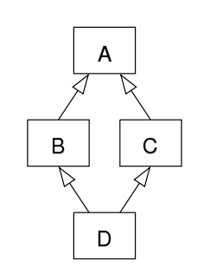

Hình 2: Kế thừa kim cương

Đây là vấn đề khá phổ biến trong đa kế thừa, class D sẽ là gì? Khi Debug lùi sẽ không biết đi ngã rẽ nào là đúng, vì vậy các ngôn ngữ sau này ưu tiên đơn kế thừa và sử dụng interface để giải quyết vấn đề này.

Từ những phân tích trên em quyết định sử dụng mẫu ECS cho dự án. Vậy ECS là gì?

## 2.2 ECS

## Entity-Component-System (ECS) là một mẫu thiết kế phân phối và thành phần. Nó cho phép tách rời linh hoạt các hành vị theo miền, trong đó khắc phục nhiều nhược điểm của kế thừa hướng đối tượng truyền thống.

### Entity

Tất cả đối tượng trong game đều là những thực thể (entity), và mỗi thực thể là duy nhất (có một UniqueID). Và những đặc điểm (property), trạng thái (state), phản ứng (behaviour) của các entity được quyết định bởi các Component.

Entity như là một thể hiện được triển khai dưới dạng liên kết duy nhất của các components. Entity sẽ không có dự liệu hay hành vị thực tế nào, nó chỉ là nơi liên kết các tính chất của component để hỗ trợ một hành vị nào đó.

Một số triển khai của ECS cho phép sửa đổi các component của mỗi entity trong lúc runtime.

Ví dụ:  
+ Bird (con chim trong Flappy Bird) là một entity, nó được “tổng hợp” bởi : thành phần hiển thị (Renderable), có khả năng di chuyển (Movable), có yếu tố vật lý (Collier, Body), AI nếu cần (AutoMoving)  
+ Pipe ( ống vật cản ) cũng là entity, nó bao gồm : Thành phần hiển thị (Renderable), yếu tố vật lý (Collider, Body), và không có yếu tố về di chuyển (Movable) và AI.

### Component

### Component là các đối tượng dữ liệu tối thiểu, có thể thêm vào các đối tượng để hỗ trợ thực hiện các hành vi. Một component được thêm vào đối tượng nó sẽ thể hiện một tính chất duy nhất, một component tự nó sẽ không có hành vi. Thông thường nó được triển khai như một struct hoặc dictionary.

### 

### Hình 3: Các component cụ thể

### Chúng ta có thể biểu diễn đối tương Bunny với các component thể hiện tích chất của nó như Hopping, Seeing…

### System

### System liệt kê các components và cập nhật trạng thái của chúng theo quy tắc nội bộ hoặc tác động từ các sự kiện bên ngoài để thể hiện một hành vi hay thay đổi từ trạng thái này sang trạng thái khác.

### 

### Hình 4: Systems của một entity

### ****Gravity System:**** thay đổi các trạng thái của Placeable component, thể hiện hành vi đang rơi xuống của bunny

### ****Time System:**** cập nhật thay đổi của Living component, thể hiện sự sống của bunny

### **=>** Có các System dành riêng cho các hành vi cụ thể, system hoạt động trên các Components chứ không phải các Entity.

### 2.2.1 Phân tích hệ thống ECS

### Hình 5: Hệ thống phân cấp OOP

### Hình 5 cho thấy một cây phân cấp tiềm năng với các đối tượng trò chơi được thêm vào. Càng kết hợp nhiều tính năng thêm vào, các đối tượng trò chơi, cấu trúc phân cấp sẽ càng phức tạp. Điều này khiến mã khó quản lý và tổ chức. Một vấn đề chính nữa của hệ thống phân cấp này là xử lý các đối tượng trò chơi vì sẽ rất khó để tạo ra một chức năng duy nhất chấp nhận các đối tượng trò chơi khác nhau có chức năng cụ thể. Các giải pháp như nạp chồng hàm rất khó cho việc bảo trì, mở rộng vì mọi loại đối tượng sẽ chứa một chức năng cụ thể. Với hệ thống này khiến chúng ta rất khó để mở rộng hệ thống do mỗi nhánh con lại phụ thuộc rất nhiều vào cấu trúc của nhánh cha của nó. Thêm một tính năng mới hay thay đổi một tính năng sẽ gặp khó khăn hoặc không thể mở rộng được. Điều này khiến cho việc xây dựng engine gặp khó khắn, buộc chúng ta phải xây dựng lại hệ thống theo quan điểm mới.

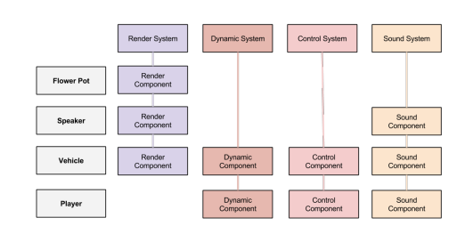

**Hình 6: Hệ thống chuyển đổi về ECS**

Hình 6 thể hiện thiết kế phân cấp trước đó được chuyển đổi thành ECS. Đây là một ví dụ cho việc tách biệt các tính năng và có tính tổ chức mạnh mẽ. Thay vì đi theo một cây phân cấp phức tạp, một bảng đơn giản được dùng để xem tổng quan những tính năng mà một đối tượng trò chơi có.

Khó khăn của hệ thống phân cấp OOP là bảo trì và mở rộng, vậy đối với ECS thì sao?

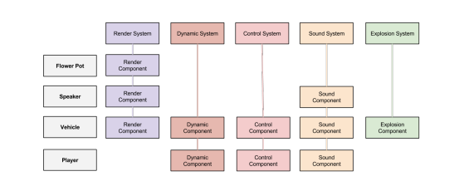

**Hình 6: Hệ thống ECS thêm chức năng**

Một lợi ích bổ sung của hệ thống ECS là tính module và khả năng mở rộng của hệ thống. Vì hệ thống và các thành phần tương đối tách biệt và độc lập nên nó dễ dàng cho phép thêm các tính năng mới. Ví dụ, thêm âm thanh cũng như thêm một thành phần của âm thanh. Thêm một tính năng mới như vụ nổ thì ta sẽ tạo ra một Explosion System và Explosion Component. Như hình 6, việc tạo thêm các thành phần mới có tác động rất ít vào cấu trúc của engine đã tạo ra.

Mặc dù giải quyết được các vấn đề mà OOP gặp phải, nhưng ECS cũng có những vấn đề của riêng mình. Tách biệt và độc lập có cả điểm mạnh lẫn điểm yếu trong hệ thống ECS. Điểm yếu ở đây xảy ra khi thiết kế yêu cầu chia sẻ các thành phần và giao tiếp chéo. Vấn đề với các thành phần được chia sẻ là quy trình, nếu chia sẻ các thành phần với nhau, nó sẽ đi ngược lại với giá trị cốt lõi của ECS là sự tách biệt và độc lập. Ngoài ra, thứ tự của các thực thể xử lý cũng đóng một vai trò quan trong. Ví dụ như một engine cùng với chuyển động, va chạm và render, thứ tự mà các thực thể này xử lý sẽ thay đổi kết quả mà chúng ta có thể nhìn thấy. Chẳng hạn như một vật chuyển động, render và va chạm có thể sinh ra trường hợp bị kẹp vào một vật khác khi xảy ra va chạm.

Sự giao tiếp hệ thống chéo là cần thiết vì mỗi một thực thể chứa rất nhiều thành phần và hệ thống. Ví dụ, khi một quả bóng va chạm sẽ gây ra tiếng động. Vấn đề ở đây là sự va chạm và hệ thống âm thanh là tách biệt và độc lập với nhau. Vậy làm sao ta biết được lúc nào va chạm để gửi tới thông điệp cho hệ thống âm thanh xử lý. Dù bằng cách nào đi nữa, việc thiết kế một phương pháp để kết nối các hệ thống trong khi giữ cho chúng độc lập và tách biệt là rất khó khăn.

### 2.2.1 Cupcake ECS

### Kiến trúc Cupcake ECS được thiết kế để trở thành một module trong hệ thống ECS với mục đích dễ dàng thêm hay xóa các hệ thống mà không ảnh hưởng tới kiến trúc ban đầu. Điều này yêu cầu hệ thống phải hoàn toàn độc lập và tách biệt và không được sử dụng tham chiếu tới các hệ thống khác. Ý tưởng này sẽ tạo ra một engine mà người dùng có thể sử dụng các tính năng mới và tai sử dụng lại nó.

### Một ví dụ về cách sử dụng Cupcake là bắt đầu với ECS Framework. Nó đã chưa các tiện ích để quản lý hệ thống, các thực thể và các thành phần, và một khung có sẵn để tao ra các hệ thống và thành phần mới. Tiếp theo người dùng có thể chọn một danh sách các plugin (các hệ thống) cho nhũng yêu cầu về chức năng. Ví dụ, người dùng có thể chọn một danh sách như FMOD cho âm thanh, OpenGL cho 3D rendering, và Bullet cho việc xử lý vật lý. Và cuối cùng, một tập lệnh cài đặt sẽ biên dịch các plugin thành một thư viện tĩnh và tập hợp các tệp tiêu đề. Điều đó sẽ tạo ra một công cụ có tính tùy biến cao.

#### 2.2.1.1 Architecture

#### 

Hình 7: Kiến trúc Cupcake

Kiến trúc cupcake được chia thành nhiều phần, engine, manager và systems. Hình 7 cho thấy kiến ​​trúc cơ bản của Cupcake. Engine này là giao diện lớp trên cùng cho tất cả các system, manager và entity. Nó chịu trách nhiệm chạy vòng lặp trò chơi và quản lý các hệ thống và thực thể. Engine quản lý các thực thể bằng cách cung cấp khả năng thêm và xóa các thực thể trong khi duy trì một id duy nhất cho mỗi thực thể. Các hệ thống được xử lý bởi engine mỗi vòng lặp trò chơi. Các hệ thống chịu trách nhiệm quản lý các thành phần và thực hiện một số phương pháp trừu tượng. Các phương thức trừu tượng bao gồm init, release và update (cho các hệ thống xử lý). Một ví dụ về một hệ thống FMOD. Hàm init sẽ khởi tạo tệp thư viện FMOD. Hàm release sẽ giải phóng tất cả các tài nguyên gắn liền với hệ thống. Chức năng update chịu trách nhiệm cập nhật vị trí âm thanh cho các đối tượng chuyển động.

### 2.2.1.2 Cupcake Solutions

Cupcake có cùng các vấn đề chung với bất kỳ hệ thống ECS ​​nào với các thành phần được chia sẻ và giao tiếp hệ thống chéo. Để giải quyết vấn đề chia sẻ component, Cupcake có một bộ component bên ngoài bên ngoài engine. Các thành phần bên ngoài này được chuyển đến System khi được khởi tạo. Điều này cho phép nhiều hệ thống có cùng một bộ component mà không phải yêu cầu bất kỳ phương pháp nào để giữ dữ liệu đồng bộ. Ngoài ra, nó duy trì sự độc lập của các hệ thống với nhau. Một ví dụ về chia sẻ một thành phần là rendering. Bằng cách tham chiếu cùng một danh sách các component, mọi thay đổi được thực hiện theo vị trí của vật lý sẽ tự động cập nhật cho việc renderer. Giao tiếp chéo của các hệ thống được giải quyết với một message system bên ngoài. Hệ thống này bao gồm handlers, triggers và message. Triggers là một phần logic được thực thi mỗi vòng lặp cho các điều kiện cụ thể. Dựa trên các điều kiện, một tin nhắn sẽ được gửi đến hệ thống tin nhắn. Xử lý tin nhắn là một đối tượng được tạo ra cho các hệ thống để thực hiện logic dựa trên các thông điệp. Một ví dụ về một người chơi di chuyển đòi hỏi ba phần. Một kích hoạt để thực hiện dựa trên đầu vào của người chơi. Khi kích hoạt khởi tạo đầu vào của người chơi, nó sẽ gửi thông báo di chuyển thích hợp vào hệ thống, chẳng hạn như di chuyển về phía trước. Tin nhắn chuyển tiếp sẽ được một trình xử lý gửi đến hệ thống vật lý. Hệ thống vật lý sau đó sẽ được gọi di chuyển người chơi qua trình xử lý.

## 2.3 Lợi ích của ECS

* Đảm bảo nguyên tắc thực hiện một nhiệm vụ duy nhất.
* Khả năng kết hợp hay định nghĩa đối tượng trong lúc runtime.
* Dễ dàng testing, với mỗi component hay system.
* Tính song song, có thể xây dựng nhiều System làm việc cùng một lúc.
* Phân tách dữ liệu và hành vi, có thể mở rộng các hành vi khác nhau trên cùng một dữ liệu.

## 2.4 SDL là gì?

[Sam Lantinga](https://vi.wikipedia.org/w/index.php?title=Sam_Lantinga&action=edit&redlink=1) là người tạo ra thư viện này vào năm [1998](https://vi.wikipedia.org/wiki/1998), lúc ông còn làm cho hãng Loki Software. Ông nảy ra ý định này khi mang các chương trình Windows vào môi trường Macintosh. Sau đó ông dùng thư viện này để đem chương trình giải trí [Doom](https://vi.wikipedia.org/wiki/Doom) sang hệ điều hành BeOS (Xem [mã nguồn của chương trình Doom](https://vi.wikipedia.org/w/index.php?title=M%C3%A3_ngu%E1%BB%93n_c%E1%BB%A7a_ch%C6%B0%C6%A1ng_tr%C3%ACnh_Doom&action=edit&redlink=1)). Một vài thư viện tự do khác như [SMPEG](https://vi.wikipedia.org/w/index.php?title=SMPEG&action=edit&redlink=1) và [OpenAL](https://vi.wikipedia.org/w/index.php?title=OpenAL&action=edit&redlink=1) có thể hoạt động chung với SDL.

SDL được chia thành nhiều hệ thống con (subsystem) như: Video, Audio, CD-ROM, Joystick và Timer. Bên cạnh những hệ thống con cơ bản này, do đây là thư viện cấp thấp, còn có một số thư viện chính thức riêng biệt, cung cấp các chức năng khác

**Simple DirectMedia Layer (SDL):**là một thư viện đa nền tảng, bao gồm các API để thao tác với âm thanh, bàn phím, chuột, joystick, graphics hardware thông qua OpenGL và Direct3D.

Thư viện SDL được viết bằng C chuẩn, nhưng hỗ trợ tốt với C++ và nhiều ngôn ngữ lập trình khác như:C#,Java, Pascal, PHP, Python,...

SDL hỗ trợ trên các hệ điều hành như: Windows, Mac OS X, Linux, iOS và Android.

Các game sử dụng thư viện SDL như: Syberia II, 7 Grands Step, Secret Maryo Chronicles. Dưới đây là một số hình ảnh về game được tạo bởi thư viện SDL.

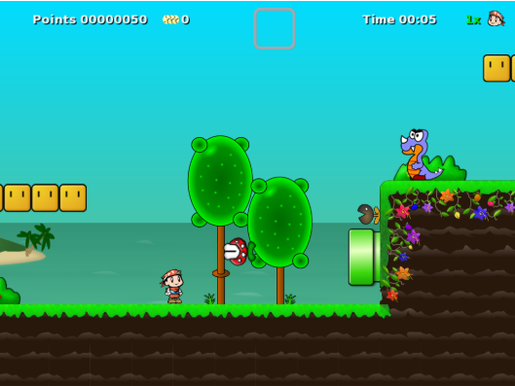

Hình 5: Secret Maryo Chronicles

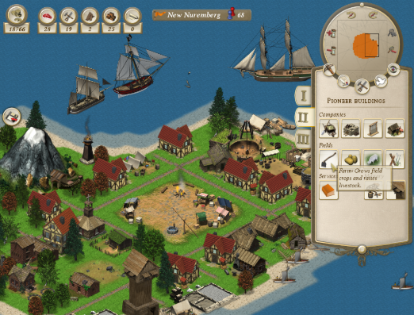

Hình 6: 7 [Unknown Horizons](https://vi.wikipedia.org/w/index.php?title=Unknown_Horizons&action=edit&redlink=1)

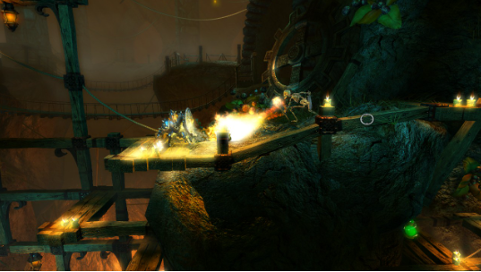

Hình 7: [Trine](https://vi.wikipedia.org/w/index.php?title=Trine_(Computerspiel)&action=edit&redlink=1)

## 2.5 Lịch sử và kiến trúc

### 2.5.1 Lịch sử

[Sam Lantinga](https://vi.wikipedia.org/w/index.php?title=Sam_Lantinga&action=edit&redlink=1) là người tạo ra thư viện này vào năm [1998](https://vi.wikipedia.org/wiki/1998), lúc ông còn làm cho hãng Loki Software. Ông nảy ra ý định này khi mang các chương trình Windows vào môi trường Macintosh. Sau đó ông dùng thư viện này để đem chương trình giải trí [Doom](https://vi.wikipedia.org/wiki/Doom) sang hệ điều hành BeOS (Xem [mã nguồn của chương trình Doom](https://vi.wikipedia.org/w/index.php?title=M%C3%A3_ngu%E1%BB%93n_c%E1%BB%A7a_ch%C6%B0%C6%A1ng_tr%C3%ACnh_Doom&action=edit&redlink=1)). Một vài thư viện tự do khác như [SMPEG](https://vi.wikipedia.org/w/index.php?title=SMPEG&action=edit&redlink=1) và [OpenAL](https://vi.wikipedia.org/w/index.php?title=OpenAL&action=edit&redlink=1) có thể hoạt động chung với SDL.

SDL được chia thành nhiều hệ thống con (subsystem) như: Video, Audio, CD-ROM, Joystick và Timer. Bên cạnh những hệ thống con cơ bản này, do đây là thư viện cấp thấp, còn có một số thư viện chính thức riêng biệt, cung cấp các chức năng khác. Bao gồm:

* SDL_image: cung cấp các hàm để đọc các định dạng ảnh phổ biến ngày nay như: [JPEG](https://vi.wikipedia.org/wiki/JPEG), [PNG](https://vi.wikipedia.org/wiki/PNG), [BMP](https://vi.wikipedia.org/wiki/BMP).
* SDL_mixer: các hàm audio dùng để hòa âm (mixing) hay đọc các tập tin âm thanh hay nhạc như: [WAV](https://vi.wikipedia.org/w/index.php?title=WAV&action=edit&redlink=1), [OGG](https://vi.wikipedia.org/w/index.php?title=OGG&action=edit&redlink=1), [MP3](https://vi.wikipedia.org/wiki/MP3)
* SDL_net: hỗ trợ lập trình mạng đa hệ điều hành
* SDL_ttf: hỗ trợ hiển thị các phông chữ TTF (true type font)
* SDL_rtf: hỗ trợ hiển thị định dạng RTF đơn giản

### 2.5.2 kiến trúc

SDL thật sự là một gói bao bọc (wrapper) xung quanh các chức năng xác định của [hệ điều hành](https://vi.wikipedia.org/wiki/H%E1%BB%87_%C4%91i%E1%BB%81u_h%C3%A0nh). Mục đích chính của SDL là lập thành một giao diện lập trình cốt lõi đa hệ điều hành phổ biến cho việc truy cập chức năng đa phương tiện.

Do cách thiết kế của SDL, hầu hết mã nguồn của thư viện được tách thành nhiều phần cho từng hệ điều hành. Khi SDL được biên dịch cho một hệ điều hành, các phần thích hợp được chọn cho hệ điều hành đó.

Trong sơ đồ, đối với hệ điều hành Windows, SDL thật sự bao bọc xung quanh [DirectX](https://vi.wikipedia.org/wiki/DirectX). Phiên bản cũ của SDL sử dụng DirectX 5. Phiên bản ổn định hiện tại của SDL sử dụng DirectX 7. Trong môi trường đồ họa [X11](https://vi.wikipedia.org/w/index.php?title=X11&action=edit&redlink=1), bao gồm Linux, SDL sử dụng Xlib để giao tiếp với hệ thống X11 khi làm việc với đồ họa và sự kiện.

Dưới đây là một chương trình rất đơn giản dùng thư viện SDL

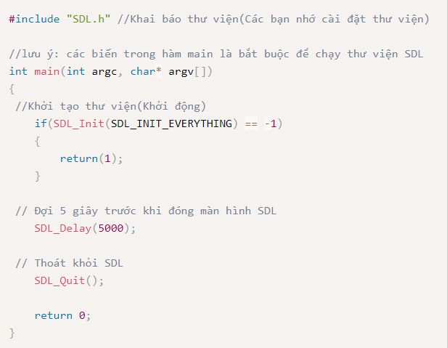

Hình 8: Chương trình khởi động hệ thống đa phương tiện

## 2.6 Các khái niệm cơ bản trong SDL

### 2.6.1 Tile

### Tile là khái niệm chỉ đến một ảnh có kích thước nhỏ (thường là ảnh bitmap), thường là hình vuông hoặc hình chữ nhật. Độ dài các cạnh của tile (tính theo pixel) thường là một ước số của khung nhìn (cửa sổ màn hình). Các hình ảnh lớn trong game được tạo nên từ các tile nhỏ. Việc chia nhỏ các hình ảnh lớn này thành các tile nhỏ hơn sẽ thuận lợi cho việc lưu trữ và linh hoạt trong việc tạo ra các kiểu hình ảnh đồ họa trong game, sẽ giúp tiết kiệm bộ nhớ rất nhiều và tốc độ chương trình cũng được cải thiện nhờ tốc độ load ảnh.

### 

### Hình 9: Sprite

### Với những ưu điểm như vậy, tile thường được ứng dụng trong việc tạo map (bản đồ) cho game 2D.

### 2.6.2 Sprite sheet

### Sprite, khác với tile, là một hình ảnh toàn vẹn của một đối tượng. Mỗi đối tượng động có một tập các sprite riêng tương ứng với từng dạng chuyển động, mỗi sprite là một hình ảnh mô tả một trạng thái trong dạng chuyển động đó. Việc thay đổi liên tiếp các sprite này với một khoảng thời gian chờ hợp lý giữa các sprite sẽ tạo ra các hình ảnh chuyển động với cảm giác thật. Các hình ảnh chuyển động thường thấy trong game, đặc biệt là game 2D như nhân vật di chuyển, nước chảy, hay các vụ nổ do va chạm, ... đều có thể được thể hiện bằng cách dùng sprite.

### 

### Hình 10: Sprite sheet

### 2.6.3 Frame

### Tất cả các thiết bị hiển thị hình ảnh chuyển động hiện nay như TV, monitor… đều dựa trên khả năng lưu ảnh của mắt người. Sau khi hình ảnh biến mất mắt của chúng ta còn lưu lại tại vỏng mạc 1/24 giây. Vì vậy để tạo các đoạn film người ta chỉ cần thay đổi liên tục các hình ảnh theo tốc độ 24 hình/giây hoặc cao hơn. Trong game cũng áp dụng kỹ thuật này để tạo chuyển động và mỗi lần cập nhật màn hình gọi là 1 frame

### 2.6.4 Map

### Map là vùng thể hiện tất cả các đối tượng trong game, một phần hoặc toàn bộ bề mặt của map được hiển thị trên màn hình. Map chứa tất cả các đối tượng khác. Tất cả các đối tượng chỉ có thể di chuyển trong phạm vi của map và có mức độ ưu tiên khi xuất hiện trên map khác nhau Cách tổ chức map trong game là phần rất quan trọng, đối với mỗi game khác nhau lại có các tổ chức khác nhau.

### 2.6.5 Surface

### Surface là khái niệm chỉ một vùng bộ nhớ để lưu dữ liệu hình ảnh. Hình ảnh được lưu là một vùng hình chữ nhật, có thể là hình ảnh được load lên từ một file hình ảnh nào đó hoặc là sự tổng hợp của nhiều hình ảnh khác nhau. Khi cần các surface có thể được vẽ lên màn hình để hiển thị hình ảnh đồ họa trong game.

### 

Hình 11: Quy trình loading ảnh

### 2.6.6 Structure Containers

### Đây là kĩ thuật dùng để tích hợp các modules và đồng bộ hóa các tất cả các đối tượng trong chương trình. Kĩ thuật này sử dụng một template danh sách liên kết đơn có kiểu dữ liệu của lớp cha để lưu trữ thông tin của các thuộc tính và duyệt qua tất cả các phương thức ảo (virtual method) của các lớp con kế thừa lớp cha nhằm thực hiện tính đa hình

### Các thành phần của constructures container:

### SlistNode

### SList

### SListIterator

### 

### Hình 8: Template danh sách liên kết

# Chương 3 Xây dưng engine và phát triển game Flappy Bird

## 3.1 Xây dựng engine game sử dụng mã nguồn mở SDL2.

## 3.1.1 Các thành phần cấu tạo lên engine game.

* + 1. *Gameobject*

Khi một tài nguyên được sử dụng trong một scene, khi đó chúng ta có thể coi tài nguyên này là một “Game Object” mới. Mỗi GameObject phải chứa ít nhất một thành phần, đó là thành phần “Transform”. Transform chứa các phép để biến đổi góc quay, tỷ lệ hay tịnh tiến của đối tượng. Từ đây trong báo cáo này chúng em sẽ gọi GameObject trong cửa sổ Hierarchy là đối tượng game.

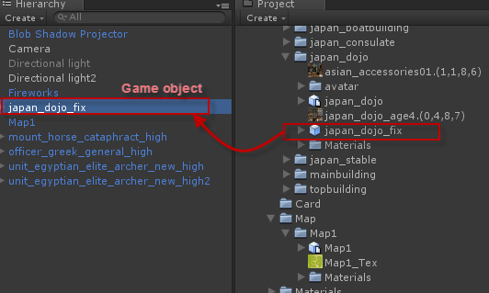

*Ảnh 5:**Kéo tài nguyên vào Scene để sử dụng*

* + 1. *Component*

Một GameObject sẽ có nhiều thành phần cấu tạo nên nó như là hình ảnh (sprite render), tập hợp các hành động (animator), thành phần xử lý va chạm (collision), tính toán vật lý (physical), mã điều khiển (script), các thành phần khác... mỗi thứ như vậy gọi là một component của GameObject.

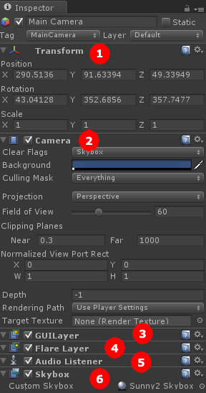

*Ảnh 6: Một vài conponent trong main camera*

* + 1. *Sprite*

Là một hình ảnh 2D của một game object có thể là hình ảnh đầy đủ, hoặc có thể là một bộ phận nào đó.

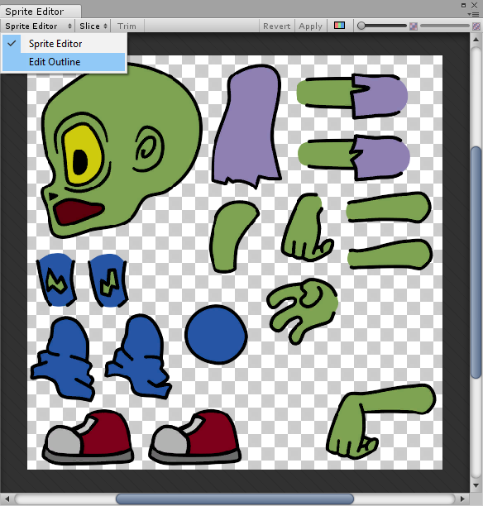

*Ảnh 7: Sprite Editor trong Unity*

* + 1. *Animation*

Là tập một hình ảnh động dựa trên sự thay đổi liên tục của nhiều sprite khác nhau.

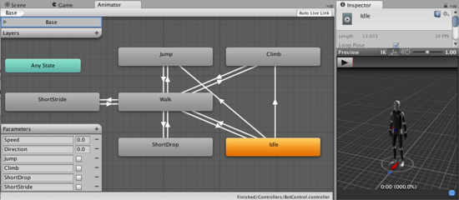

*Ảnh 8: Animator trong Unity*

* + 1. *Prefabs*

Là một khái niệm trong Unity, dùng để sử dụng lại các đối tượng giống nhau có trong game mà chỉ cần khởi tạo lại các giá trị vị trí, tỉ lệ biến dạng và góc quay từ môt đối tượng ban đầu. Ví dụ: Các đối tượng là đồng tiên trong game Mario đều có xử lý giống nhau, nên ta chỉ việc tạo ra một đối tượng ban đầu, các đồng tiền còn lại sẽ sử dụng prefabs. Hoặc khi ta lát gạch cho một cái nền nhà, các viên gạch cũng được sử dụng là prefabs.

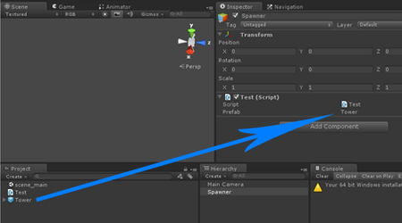

*Ảnh 9: Prefab tower trong Unity*

* + 1. *Sounds*

Âm thanh trong game.

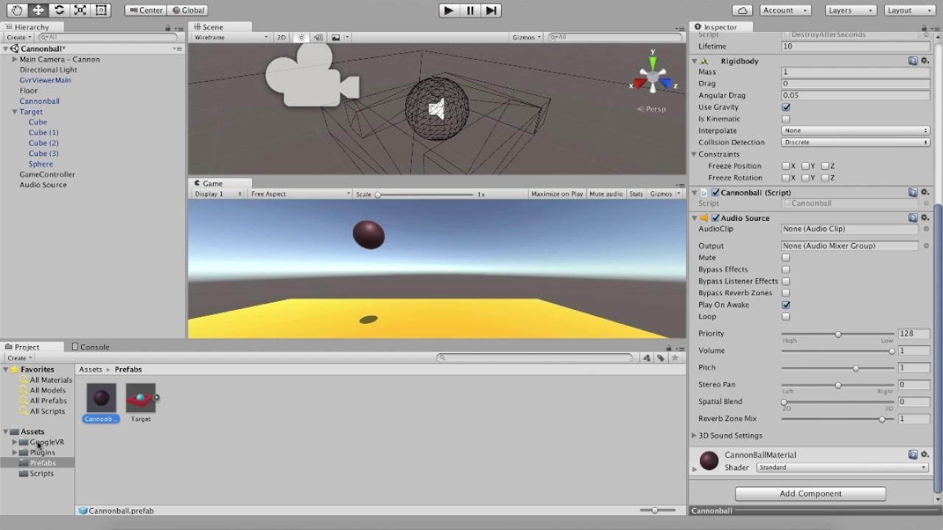

*Ảnh 10: Audio trong Unity*

* + 1. *Script*

Script là thành phần quan trọng nhất trong Unity, có thể xem scripts như là linh hồn của game. Chúng ta có thể viết kịch bản cho game bằng C#, Java Scripts, hoặc Boo (một dẫn xuất của ngôn ngữ Python). Theo nhiều người đã sử dụng Unity thì code bằng C# sẽ giúp game chạy nhanh hơn và giúp kiểm soát code tốt hơn do tất cả các biến phải được khai báo rõ ràng. Mặt khác ngôn ngữ C# rất tiện dụng để lập trình, nên trong luận văn này, chúng em dùng ngôn ngữ C# để viết kịch bản cho game. Mỗi file script C# là một class bắt buộc kế thừa từ lớp MonoBehaviour, có tên class phải trùng với tên file script.

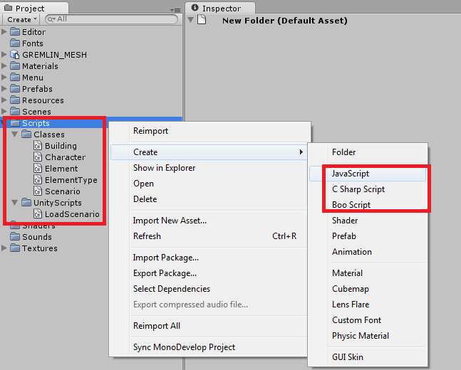

*Ảnh 11: Các tạo script mới*

* + 1. *Scene*

Trong Unity, chúng ta có thể xem Scenes là các màn chơi, cấp độ chơi riêng lẻ, hoặc các vùng của nội dung trò chơi. Ví dụ như Main menu, Options, About …

Bằng cách xây dựng trò chơi với nhiều cảnh, chúng ta sẽ có thể phân phối thời gian tải và thử nghiệm các phần khác nhau của trò chơi riêng lẻ một cách nhanh chóng và chính xác.

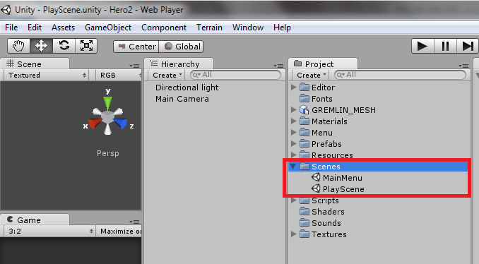

*Ảnh 12: Các scene trong Unity*

* + 1. *Assets*

Đây là kho tài nguyên cho việc xây dựng game trong một project của Unity. Các tài nguyên này có thể là hình ảnh, âm thanh, hoặc một mô hình 3D có sẵn. Unity sẽ tham chiếu đến các tập tin chúng ta sẽ sử dụng để tạo ra các tài nguyên cho trò chơi. Đây là lý do tại sao trong bất kỳ thư mục chứa project sử dụng Unity thì tất cả các tập tin tài nguyên phải được lưu trữ trong một thư mục con tên là Assets.

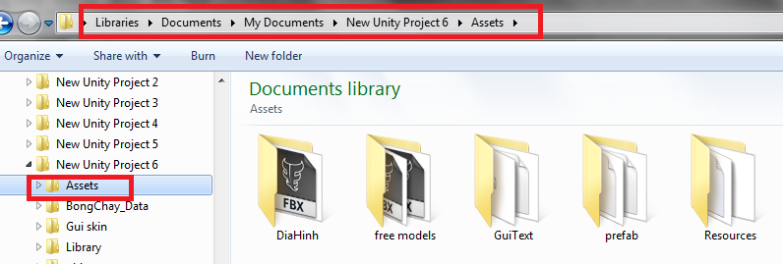

*Ảnh 13: Asset trong Unity*

* + 1. *Camera*

Là một game object đặc biệt trong scene, dùng để xác định tầm nhìn, quan sát các đối tượng khác trong game.

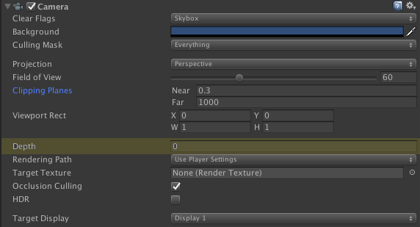

*Ảnh 14: Camera component trong Unity*

* + 1. *Transform*

Là 3 phép biến đổi tịnh tiến, quay theo các trục, và phóng to thu nhỏ một đối tượng

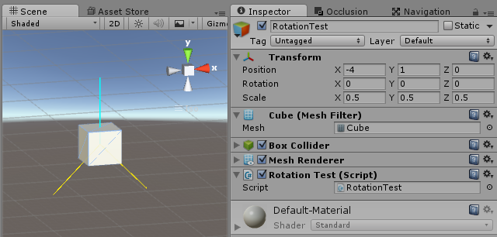

*Ảnh 15: Transform component trong Unity*

* + 1. *Material và Shader*

Shader là đoạn script qui định cách thức render của chất liệu trên bề mặt vật thể. Material sử dụng shader để làm chất liệu cho mô hình. Giữa materials và shaders có mối liên hệ với nhau. Shaders qui định các thuộc tính cần để shader làm việc. Còn material cho phép gán hình ảnh vào các thuộc tính đó từ Asset.

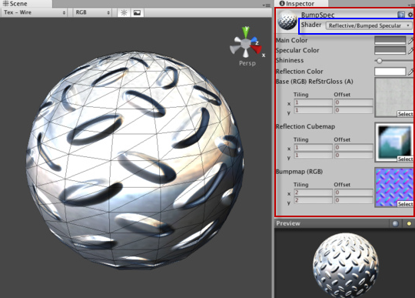

*Ảnh 16: Material và shader*

* + 1. *UI*

Giao diện người dùng (User Interface – UI) là thành phần không thể thiếu đối với bất kỳ game nào. UI cung cấp các thông tin trực quan cần thiết cho người chơi, giúp người chơi có cái nhìn toàn diện về các khả năng của mình (thời gian, điểm, “máu”, ...) và có chiến thuật thích hợp để vượt qua được các thử thách trong game.

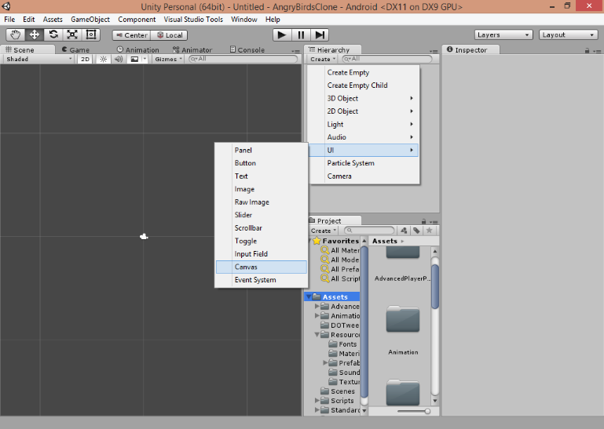

*Ảnh 17: Tạo canvas trong Unity*

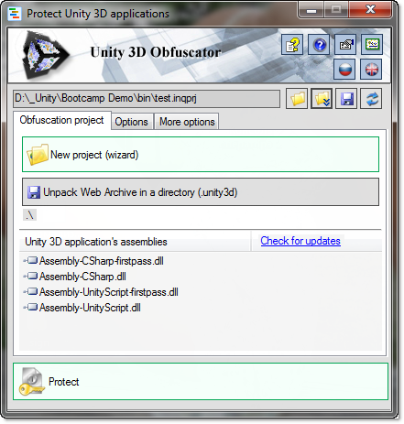

*Ảnh 60: Sử dụng Unity 3D Obfuscator*

* Hack vào trong bộ nhớ của game

Một công cụ rất nổi tiếng để hack game được gọi là [Cheat Engine](http://www.cheatengine.org/). Cheat Engine cho phép quét bộ nhớ của trò chơi, sau khi có các giá trị trong, ta có thể thay đổi các giá trị đó.

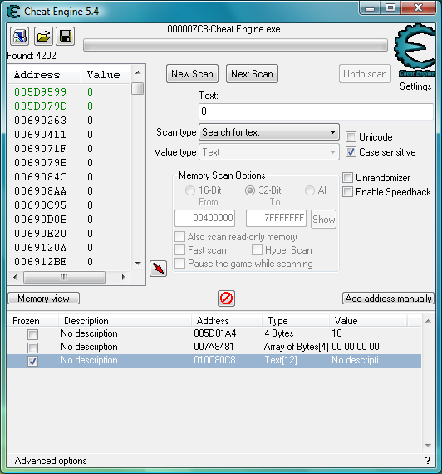

*Ảnh 61: Công cụ cheat engine*

Cách phòng chống: Cheat engine thường chỉ hoạt động khi biến không được bảo vệ. Ta sẽ bảo vệ các biến bằng cách tạo ra một Struct SafeFloat, khi khởi tạo ta sẽ cộng giá trị float với một số random, và khi lấy giá trị ta sẽ trừ đi số đó. Làm vậy kẻ gian sẽ không thể tìm được giá trị mong muốn.

* Một số phương pháp hack game khác:
* Capture the geometry: Trích xuất đồ họa trong game để tái sử dụng, công cụ thường được sử dụng là 3D Ripper DX.

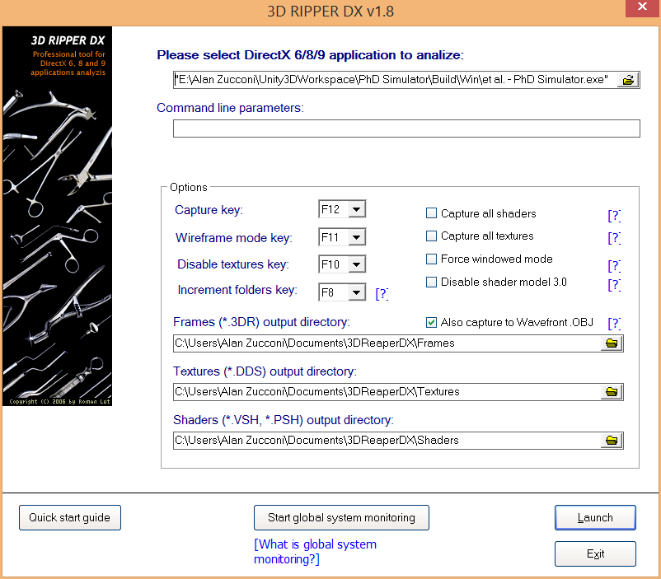

*Ảnh 62: Công cụ 3D Ripper DX*

* Unpacking assets and resources: Lấy các resources trong game để sử dụng.

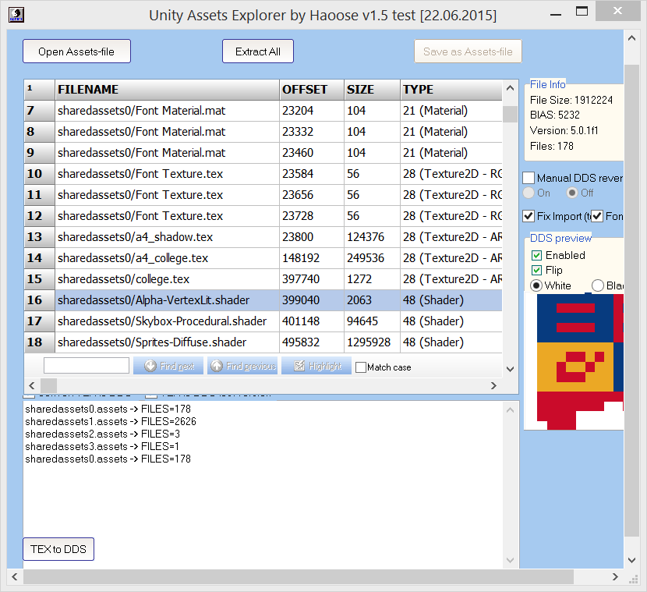

*Ảnh 63: Sử dụng công cụ Unity Asset Explorer*

1. **Phát triển phần mềm trên Unity**
   1. **Xây dựng game RPG trên nền tảng PC**
      1. *Giới thiệu về dòng game RPG [11]*

Game RPG là từ viết tắt của trong tiếng anh của Role-Playing game, được gọi một cách thân thuộc là game nhập vai. Đây là một thể loại game mà người chơi sẽ hóa thân vào một nhân vật trong thế giới ảo, có khả năng nâng cấp bản thân và chịu trách nhiệm cho hành động cũng như hướng phát triển của chính nhân vật đó.

Các yếu tố cấu thành nên dòng game RPG:

* **Cốt truyện**

Một tựa game RPG hay không thể thiếu được một cốt truyện cuốn hút, có chiều sâu. Chắc chắn không phải game nào cũng có cốt truyện tuyệt vời. Nhưng nếu cốt truyện không có chiều sâu thì chúng ta không thể gọi game đó là game nhập vai được. Tính chất, sự cuốn hút người chơi ẩn sâu trong câu chuyện mà các trò chơi nhập vai mang lại.

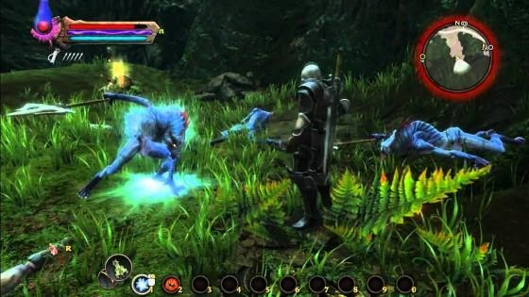

*Ảnh 64: Một ví dụ về game RPG*

* **Sự lựa chọn**

Một cốt truyện hay là phải để người chơi tự cảm nhận lấy nó. Không phải là theo hướng các nhà phát triển bắt game thủ đi theo mà là để họ tự quyết định cuộc chơi của mình. Đây là một yếu tố quan trọng vì nếu thiếu đi những sự lựa chọn từ chính người chơi, sẽ còn gọi gì là một tựa game nhập vai nữa. Dòng game RPG đưa ra những gợi ý cho người chơi tự mình định hình thế giới trong game theo một cách rất riêng.

* **Một vai trò trong game**

Đã là một game nhập vai thì chắc chắn nhân vật của ta phải có một vai trò rõ ràng nào đó trong game. Ta sẽ tự mình lựa chọn vai trò của mình trong trò chơi, quyết định tới diện mạo, sức mạnh tính cách hay thậm chí là tên của họ. Điều này được thể hiện thông qua các chỉ số nhân vật, cốt truyện và các lựa chọn.

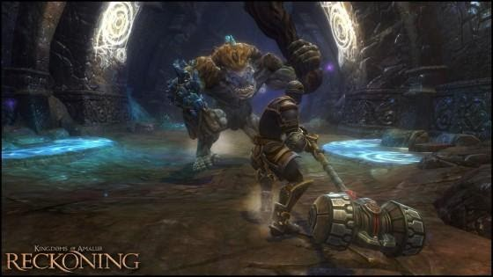

*Ảnh 65: Game Reckoning*

* **Hệ thống chiến đấu**

Đây là yếu tố khiến ta tốn nhiều thời gian nhất vào một tựa game RPG. Một tựa game nhập vai phải có một hệ thống chiến đấu hoàn chỉnh. Đây cũng chính là sự khác biệt lớn nhất giữa các game nhập vai phương Đông và phương Tây. Các trò chơi RPG Nhật Bản thường đi theo lối đánh theo lượt, còn các tựa game phương Tây thì chú trọng vào chiến đấu thời gian thực.

* **Nhân vật**

Không phải vai trò mà là kĩ năng và phát triển nhân vật. Đây là một trong những yếu tố thú vị và lôi cuốn nhất đối với người chơi, góp phần giữ chân họ lại với game. Hệ thống xây dựng chỉ số và phát triển nhân vật xuất hiện dưới nhiều dạng và phong cách khác nhau. Một dạng là thông qua các “level” – cấp bậc – trong đó ta phải kiếm điểm kinh nghiệm và lên cấp để có thêm những điểm sức mạnh, phòng thủ… Ta cũng có thể bỏ qua việc xây dựng chỉ số và tập trung vào xây dựng nhân vật thông qua các lựa chọn.

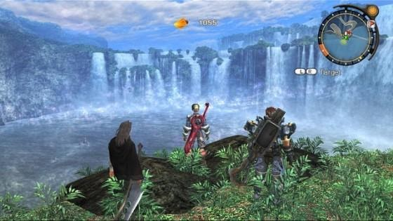

*Ảnh 66: Một số nhân vật trong game RPG*

Vậy game nhập vai là gì? **Game RPG là** dòng game cho ta trong vai một nhân vật có vai trò rõ ràng, được đặt trong một thế giới được xác định rõ. Tại nơi đó, ta phải cải thiện chính nhân vật mạnh dần lên và cốt truyện của trò chơi sẽ hoàn toàn do game thủ làm chủ.

* + 1. *Các giao diện chính trong game*
       1. Giao diện toàn cảnh khi bắt đầu game

Đây là giao diện chính của game, chưa tất cả các thành phần trong UI game.

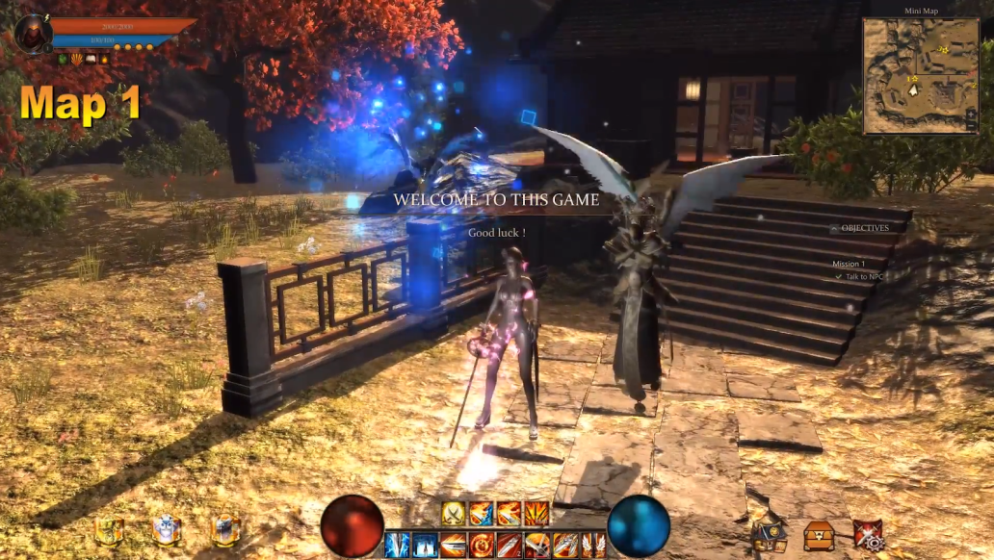

*Ảnh 67: Giao diện bắt đầu*

* + - 1. Thanh máu và hp của nhân vật

Bao gồm:

* 2 thanh hp và mana cho biết máu hiện tại, tối đa và hp hiện tại, tối đa của nhân vật.
* Avarta của nhân vật
* Level hiện tại
* Các hiệu ứng của skill

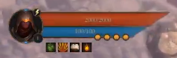

*Ảnh 68: Thanh máu và mana*

* + - 1. Thanh máu của kẻ địch

Bao gồm

* Tên kẻ địch
* Máu hiện tại và tối đa của kẻ địch



*Ảnh 69: Thanh máu kẻ địch*

* + - 1. Bản đồ

Bao gồm

* Vị trí của nhận vật, vị trí của các NPC trong game,
* Vị trí của các quái vật cần tiêu diệt để hoàn thành nhiệm vụ.
* Khi nhân vật di chuyển, mũi tên màu trắng trên bản đồ sẽ cho ta biết vị trí và hướng hiện tại của nhân vật.
* Vị trí các ngôi sao màu vàng là vị trí của NPC có thể nhận nhiệm vụ đó.
* Khi nhận nhiệm vụ, sẽ có một vòng tròn màu đỏ báo hiện vị trí quái vật cần tiêu diệt để hoàn thành nhiệm vụ đó.
* Vị trí mũi tên màu đỏ là nơi xuất hiện của các con Boss cần tiêu diệt trong game.
* Sử dụng + và – trên map để zoom in và zoom out map.  
  Mỗi màn chơi sẽ có một map khácn nhau.

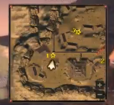

*Ảnh 70: Bản đồ trong game*

* + - 1. Thú cưỡi

Bao gồm các nút để khi click vào chúng sẽ hiện ra các loại thú cưỡi mong muốn.

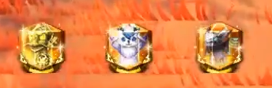

*Ảnh 71: Hệ thống thú cưỡi*

* + - 1. Nhiệm vụ

Bao gồm:

* Thông tin chi tiết nhiệm vụ ta cần hoàn thành
* Tiến độ hiện tại của nhiệm vụ đó.
* NPC cần nói chuyện

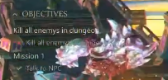

*Ảnh 72: Hệ thống nhiêm vụ*

* + - 1. Chức năng

Bao gồm:

* Nút cửa hàng
* Nút túi đồ
* Nút cài đặt

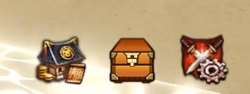

*Ảnh 73: Thanh chúc năng*

* + - 1. Cửa hàng

Giao diện cửa hàng bao gồm 2 phần chính là buy và sell.

* Buy: Trong phần buy sẽ bao gồm các món hàng chúng ta có thể mua được như mũ, áo, nhẫn, vòng tai, giày, máu, mana… Khi chỉ vào các món hàng trong shop sẽ hiện ra các chỉ số của từng món hàng đó.

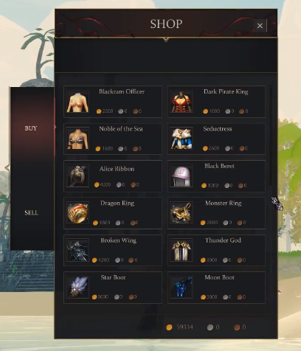

*Ảnh 74: Shop trong game*

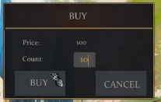

*Ảnh 75: Khi mua đồ*

* Sell: sẽ bao gồm các món hàng có trong kho đồ của ta, và ta có thể đem bán chúng với các mức giá khác nhau.  
  Có 2 loại đồ để bán gồm unsable gồm các vật dụng để hồi máu và mana cho nhân vật, equip là các đồ như vũ khí, giày, nhẫn, áo,….

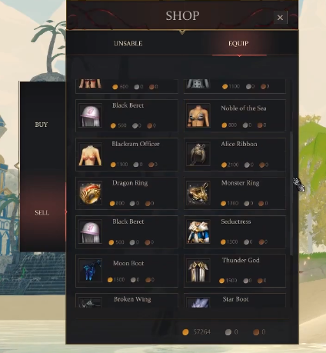

*Ảnh 76: Shop equip*

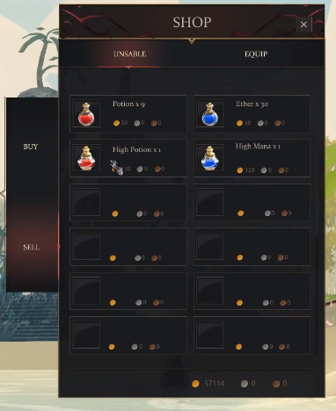

*Ảnh 77: Shop unsable*

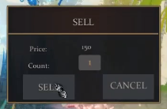

*Ảnh 78: Khi mua*  
Ta có thể mua hoặc bán hàng với số lượng thay đổi theo ý thích.

* Bên dưới cùng của cửa hàng hiện số tiền mà ta đang có.
  + - 1. Thông tin nhân vật

Bao gồm:

* Thông số của nhân vật như attack, defense, damage, armor, level, crit, exp, …
* Các item mà nhân vật đã equip như vũ khí, áo, nhẫn, dây chuyền.

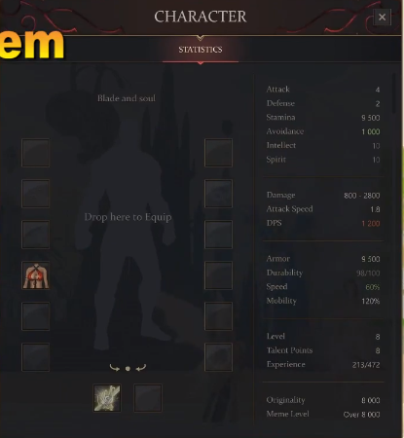

*Ảnh 79: Thông tin về nhân vật*

* + - 1. Túi đồ

Bao gồm:

* Unsable: Số lượng bình máu, bình mana, …
* Equip: Số lượng item có gồm áo, vũ khí, mũ, …
* Số tiền mà nhân vật đang có.

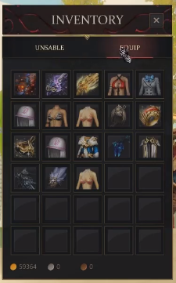

*Ảnh 80: Inventory trong game*

* + - 1. Cài đặt

Bao gồm:

* Resolution: Là nơi cài đặt độ phân giải cho game
* Volume: Là nơi điểu chỉnh độ to nhỏ của âm thanh trong game
* Graphic: Là nơi điều chỉnh chất lượng hình ảnh trong game, với cấu hình càng cao ta nên điểu chỉnh chất lượng lên cao nhất.
* Full screen: Là nơi bật, tắt chế độ full sccreen trong game.
* Guide: Chứa hướng dẫn chi tiết trong game bao gồm chức năng và gameplay, ngoài ra còn hiển thị chi tiết full map 1 và full map 2.
* 2 nút resume để quay trở lại game và quit game là để thoát game.

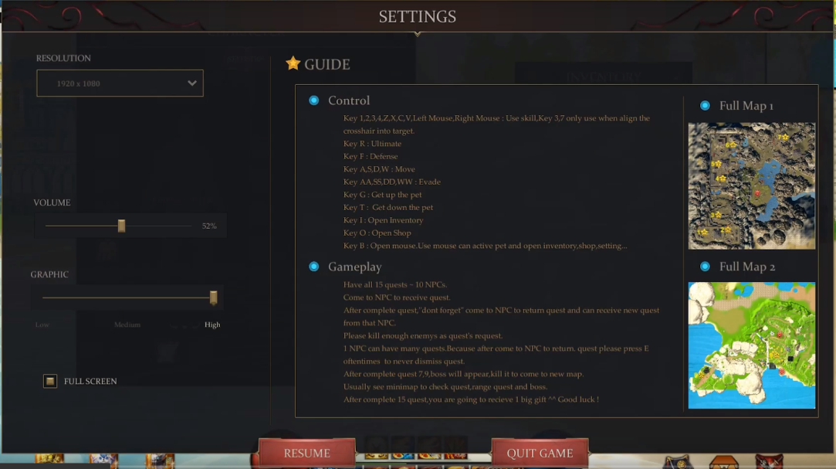

*Ảnh 81: Setting trong game*

* + - 1. Thanh skill

Bao gồm

* Toàn bộ skill của nhân vật
* Thanh máu
* Thanh mana
* Exp hiện tại của nhân vật

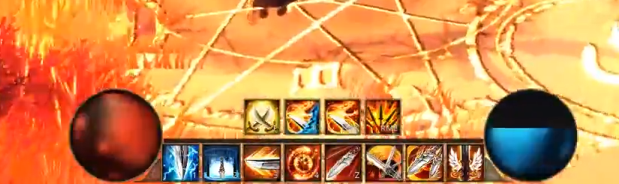

*Ảnh 82: Thanh skill trong game*

* + - 1. Load màn chơi

Bao gồm:

* Hình nền
* Phần trăm load bản đồ mới

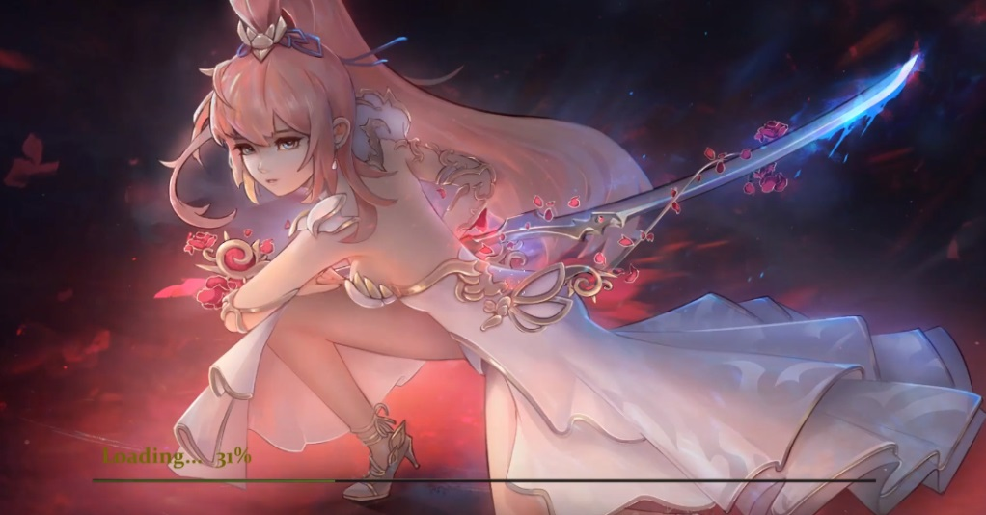

*Ảnh 83: Quá trình load màn chơi*

* + - 1. Bảng thông báo

Bao gồm

* Thông báo khi bắt đầu game
* Thông báo khi boss xuất hiện

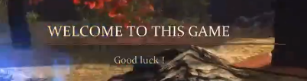

*Ảnh 84: Bảng thông báo*

* + 1. *Các khái niệm trong game*
       1. Khu vực

Game bao gồm các khu vực sau:

* 3 maps

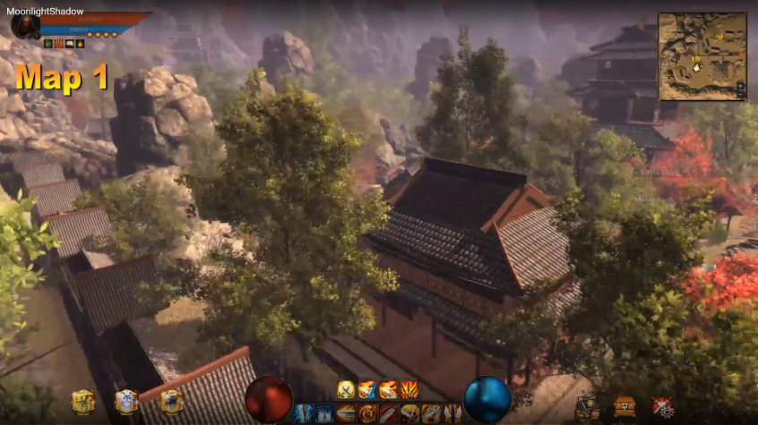

*Ảnh 85: Map 1*

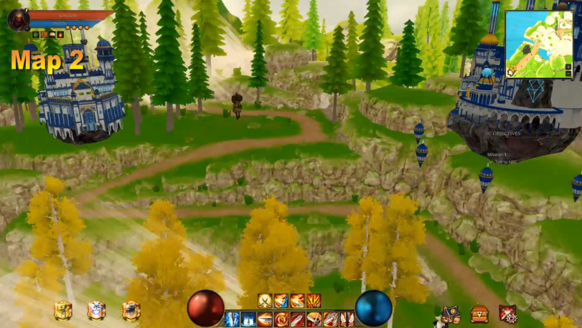

*Ảnh 86: Map 2*

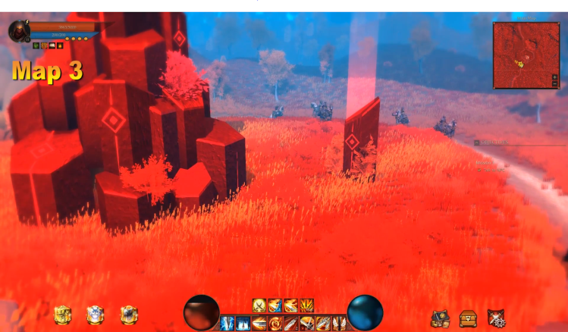

*Ảnh 87: Map 3*

* 2 dungeons

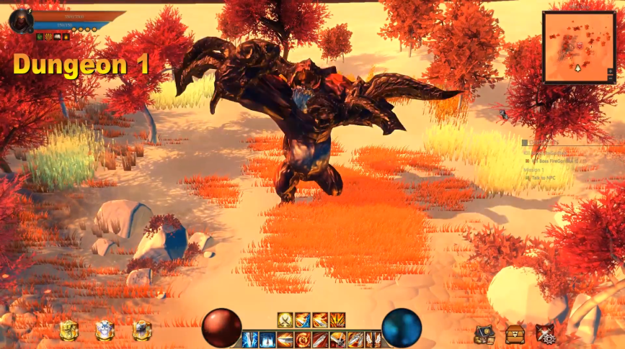

*Ảnh 88: Dungeon 1*

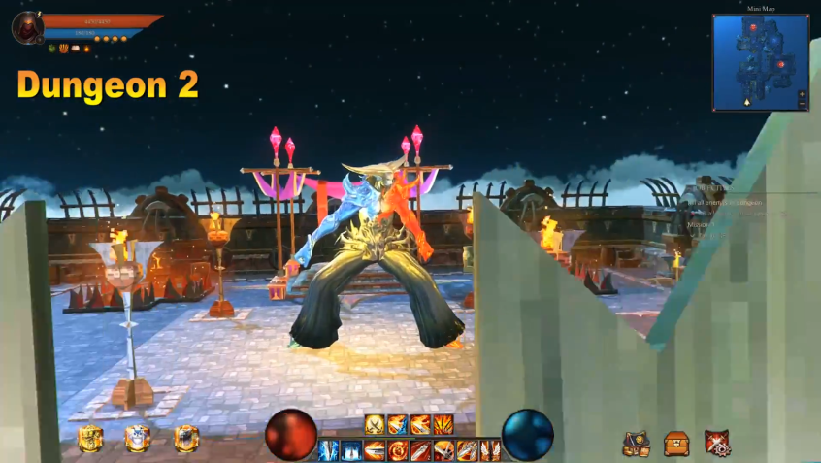

*Ảnh 89: Dungeon 2*

* + - 1. Thú cưỡi

Thú cưỡi giúp nhân vật di chuyển nhanh hơn trên bản đồ, nhưng khi dùng thú cưỡi ta không thể dùng được skill.

Gồm 3 thú cưỡi:

* Rồng đỏ

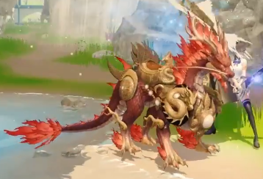

*Ảnh 90: Red dragon*

* Rồng đen

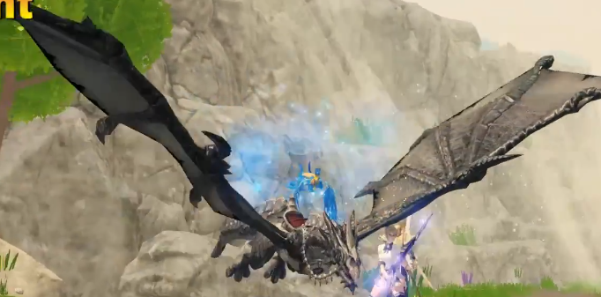

*Ảnh 91: Black Dragon*

* Ngựa có cánh

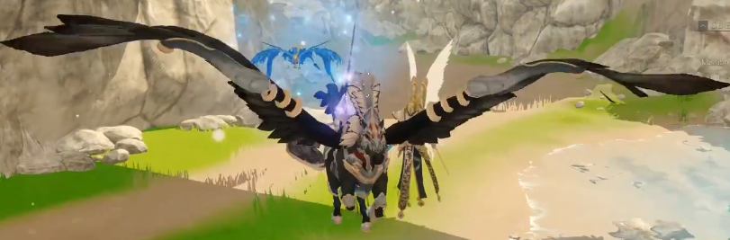

*Ảnh 92: Pegasus*

* + - 1. Quái vật trong game

Quái vật sẽ xuất hiện trong các map, mục tiêu của nhân vật là phải tiêu diệt chúng để hoàn thành nhiệm vụ

|  |  |  |  |
| --- | --- | --- | --- |
| Tên quái vật | Ảnh đại diện | Tên quái vật | Ảnh đại diện |
| AcademyFemaleMagicHero | https://lh5.googleusercontent.com/5-LVnM6-efjOCcfSudg78_3tpe_opI6yNa6EvyLM_ycW3FplG70jPNyyJg61tKXLUVMY8ub0Co-gH0ptboLEYM-_bUXEhbWbw_C-6JDdvFbIqrF9AswKruLteg0GY2YD96UufXQ | Abbot | https://lh5.googleusercontent.com/V1XhyiRIX4_Z_-14P3yfblTJl4aJfFZU4tBnj4Kde_XYjarRV_cXSk2KeGrKjxoROIw8WjDf70nxWL-bSohgjpIFxqTPaoUEliInVrGC87SyVjM418PSjsLirO2xsCkswugtsDc |
| AcademyFemaleMightHero | https://lh3.googleusercontent.com/go6Vl1h6YXb7OGySzSzZwXhBcdM4m6AhLH8Qo6pUm90dAMOojRQK5X2bubnoddN-eYbTSp-coZt0yP433r1VWSxO0Qj_F52nVrtmlf49VTSQZicjhEmsG2ujDvAaA10CuoUgSpg | AcademyMaleMagicHero | https://lh6.googleusercontent.com/QhU8R37CXLWJcmSw5lXRrjU-bKQA4tHtp6vfKbfMPUEL-T4XHB8456c5S5V2tUgNiU5iIQExATOedqejH8sfIcx5Ckhxxn-Cf6YXCq-JBeCjm4cZK15P_OAdBG2S6qQMiiiZ-m4 |
| AcademyMaleMightHero | https://lh4.googleusercontent.com/pxGGyHC68FnAV4d1Mvt3LSwDcutDtW0GVhJUFyLwcCxe-oUPkkOVIrets8PNl1WcLGB42ed7thNG218hREcUPwyWpJKD-rkDOgxJz6AJX3qTmRso58OzpS5xyRlIDDbZvG5kRMY | AdamantineManA | https://lh4.googleusercontent.com/fuhmOYvDS3raQKdBp_6HXjJKeNfaGg9Ux70p_h3pLemko2fhIjUnpz1olUiWJG9NtmuosvDgdT8IiiInNwAqw93fPAd90pDBge3Eo_dUV9iTv8FwPw97u0uRMokYUQXLbbSnRC4 |
| Apprentice | https://lh4.googleusercontent.com/pEelK0QsYyJNdDGb3JvDxXtjwPAlZ05gZzFaaH-WiJxhOIYahWefANDc1n0wggLcscbaVaB0Jw4YD9RmxMLfDUWOFJ3Ar9Rzq1Cg1yP77l4szPOrekyWf70J3WdPVqFnGtiRl9Y | Cavalier | https://lh3.googleusercontent.com/f8MHTLXFAH_hNaPQ3KbAKg7m88Ad4Sx_6yHkMEfLkwyYPbYVqrsJTBA-9waZ0r8piBrNqwR8nt6zwoxOH0Ob3pSgbPk_ySd6M3ZbR7N-EDyA6fYiooL_PkJM0RGo3LKXpy2pGzo |
| ChainKnuckleBandit | https://lh3.googleusercontent.com/hXPdnNahsmXxAv222XvXUMbNc_oiA0hEpUwAN92mg4d1rKlxBbK_EErfFFfeSJnKICJaSDZ5aiMoNXjz_BcHjnPXRBbVgfU2kPgAbsZrT1bECsrERZh1gA1k2nh3Q9j924TIPbs | Colossus | https://lh5.googleusercontent.com/md9ulVNjVpQagVgzCqZvFLZX2OOk0xGquKochYfa1TcUBkadmLlCyvVNi-4uq8I5Yd7H3r9oebxl-vxBb_JLtLSbWAuhjxTjOY3VxLHxpj-GiM-ulfuLeJA6OIHWL0eA4oaJHqk |
| CrocodilesharkTribeC | https://lh5.googleusercontent.com/iO6Ps6OM8hQixKcg8tLauUHw_SZC_I99y5YTkUexJPERVQQlTqXG_rje2rs3v6CYl97Qwho2w0HQlt4V3SpM-piVYeey8ZIkh2YQDoc-ijA6PvB-oMVzN5xT109hfpLpUVOwIqA | Crossbowman | https://lh4.googleusercontent.com/wc9XVuPmj5oZL9-A1W8lSpYJSpmcSw19EiTGDeuTbHFMwRozZAYt_6aaIwyElR3Cn4koACWy7b7ogtSkISop5yHWgr7ovm3KTGg6Kfo11Fs0ZwVuVlUSyHyyZEQjemenK07UgH0 |
| DesertDragon | https://lh6.googleusercontent.com/Mp8Rmp67smWZykuU7IftszcquxQhuSpVlpx6G7JB_TZvQrSsGZ0A8hPM9jeiC0xOsYr6RRlTYLX6DxEvMZ5OlzJUi2A_0SopULhpZ_UDMfP6gTwY8fp9otGPQojE0t9EQOKvf9E | FatManGold | https://lh3.googleusercontent.com/JYaAUo0X99fKXhZmSrFFdPy-CJSZbyMIhMZ0ye7p-7ys5zTpbQXCshGd7jBGA7X219g-t6DoV7EbhvCJ4TYyvt9JiGTG4J6uogSxMCnRf---UkYQIyiO8ejAlAdnjMlxTbgYWVY |
| GolemLeader | https://lh6.googleusercontent.com/VukpQnS-T6YK-nDKGe5qE65hHAZItDC4oqbTxroc0WfBEPIt2VXPJ9FypN_jpQg6YTsHB6nF8wEPM2UV3VvISOA4kJTgDpLM3r1fzvzqLvyEqvlMXNfL2s9IrXPTz5G35Jhd-G4 | Griffin | https://lh4.googleusercontent.com/IuUUYxPYFqhR-PhNdP2RCKc2bHF-BhhoY8bLLjMvevqzhL0SEA1bquKo0RjJoFO1ZHUH4WUdz88cdr4C6vYBx_O9G2w2QqNA_WAoSu_N7PldkcpF_9y2YOPFPS-N_TqV7KBIRKM |
| Haetae | https://lh5.googleusercontent.com/3LyHo6z07uhMhYsDIkvSoyZZXn3L5_tDoYX1J2PuKJXem1wEmPEo0HMLx4hGPnsQZM4_Iiz8qJVqWbKSTmi3rDeOj126IeoviKpHWPKaJAxe2U7-RVyOOjvSh-L9aFSIWbs-57s | InsectTribeMantis | https://lh5.googleusercontent.com/OJ3Vk-nVZHQ6I3269LwfG7E_OFy20sk2aSd9sBf1GJybNqfXTzXEo5LP1FhrUyekhEbibbEVgcytFTPln3d7RnDovKNoikGEOl93c-IypGwv01ELNvFMjuip6IPYJPamJXNQYRA |
| KangSiTall | https://lh6.googleusercontent.com/_p8IbO7GD7FmOdftrhg6IUQPNMWV99yRgcYf4ukX1x0ENFgcnIWL11LTT6lrXdRxipgFeMQep_fpnIobZf4RitTvGFPrz80ibG7Qmx8IFnwVRueTss6kf35jR9xx4We___ujT7I | MudSoldier | https://lh3.googleusercontent.com/ZnmsUfVcGIunFzXItTC5kg0mmikHbdx7dXikYlYYUYQopq6oXm-SWkpMytGVr57hYPLiAKF6mwsTFKoH5MMypyn_xdyHpZIrdi_AXeTeQuSpf2shZqT6PgEF93TJ2dcwKgAfsqQ |
| PigTribe | https://lh3.googleusercontent.com/jl1VpoRkjSQCDSpJKgveTUb9I_7t7kkiTrwQ-hbS8hSCVdilDWMkZhkwaFJdnS1WA2EnITOMYx8AcJ_x7PXXOekw1EHSxdxIA-72sgLZLAsEnx67FGKaEd2HDl5qXm2aKvGKZbw | Rakshasa | https://lh3.googleusercontent.com/rlfuPMMV2gX7iCVD384H9UImeyKTyk1l8DJ8Zwt_9OOa3BqRSJ79EPXR1z5plafrpB_69CLqeQ_EUegvZerNS6sVBuB3KghRZs65kGLU94g03-NjaVA1mx-A46DyXfDqn_Bj3kk |
| Scorpion | https://lh5.googleusercontent.com/42QMRJwtK0Lx5LIwx2j2MIWKOSjqIi9_mj-5CtDkFQw9-erUAD2jcgBP4YEwt-NG4DxyMQyx0GsrfU5u4_42GcxCa9agHO7XvBk0nPfp5LG0bNVUqrIbKVyyum3200JzZsvDBMc | SeaMonsterLeader | https://lh6.googleusercontent.com/lE9AwAW-jnZajxFpBz3tRfAANo283v5fu-6-svfhdDKg_H3UQIgChsZRP3Fnt7DFvQFedgqXgVIMu_WXhG0X_wsiyiyLoZwATPRldghXvvhwe6m-SV8YoXJBdZHz7x-xE6AIUoI |
| SilverSabelTiger | https://lh5.googleusercontent.com/gGoOj-rKPxVdA9gTN27572V4H_J2YGx5Ofx1yUw5L9MD5ZncuQVAC4xUy7GeQqimNPWciFlMLYR2xmZrd59WgG-H0tivANGmd6GYfQay1wGoVE6RAMqIAd0hnVHQnTgnqlFNr4E | SnakeMan | https://lh3.googleusercontent.com/qPOARzitO8kpNvTE7muUzbL39qH87Ssv3VzZONBmi4LdtmjZgLWBzE8fxciLUbPqFbOUAHR-NmYSZGdv9a-EbE3g1nzA9ZD-NjGWStEJmHWdFfFp4G9oEaBo0G27UN8lbyduaNk |
| SnakeQueen | https://lh3.googleusercontent.com/gEHlXSjdeuubkpZLN9odZq4IgEWEPpeXxuc15igPj65oHkhIjKnjNuTmWancxGa_hWMPY2xaJ_MdFRU9Ltajc6bweTuaTQYyfBQsUyYGVPOEBMeaGXZBkC6ijOcwqrTiCRKfmCc | SnowWoman | https://lh3.googleusercontent.com/QRwkAVcWfcuPsxgcP71dVOaIRVlc3IFk0mdPn_wKBoqsPDErDHfaW8Tl-63pZKVmo8KB8017CTMVS-bhEwWqmzqvlWtJGql7DWFnkp5bir-wsmhL_WUbKKnCsf04dvKfBASR0Js |
| FireGorillaA | https://lh4.googleusercontent.com/YFCrntGgsjSSwEEa8esuf_RxL9ldCcrSHT69urIuBT_yHnj6RTmpnHJgzKPhw1KdYCSZP9NaMUACKBOrtl-wNf9NqLcQv_-LiVGhL9IGDFzng3_AER1riYsbhVb8WT-pp7AkS8U | Asura | https://lh5.googleusercontent.com/gfk520NJUxCpPCNUX26TR9tD7mQnxVgs8ZblEzPYt68phpgkp-kwWeUcv80uwMwftIwF8einYcVdVSyVAt_v_6GwQOhOnJEfDHfBzmajlOwY7qOair4Bto9hLHQ2FpyWI2jm1CU |
| Nahanbase | https://lh6.googleusercontent.com/DbsTOTZfAi74xlMmDurb7ROtuEHjHsVdK_tdDb9HiYcT1JWiup1YjrvFOSdg4Jb-WWFCDlkYPPu3Zif2Ken4GfljQEpEa14T4S12KzBmlnC50NZLGKWybSBvzXPaJ2Psl2d4dBk | KingKong | https://lh4.googleusercontent.com/CMX4Ar5VTEF9sQ2Mk2Cy6jDv3Iu4nw86pLXRt2srW3MYfTbrLzKrLlOldvfmOGN_pWKZuAXWQZhynJ7WaFcSraxqVw32ukyf6dHz7G13-geLTl6sX9rYFKmXMF6VVfBDN8y0ec4 |
| PilebunkerEmpire | https://lh6.googleusercontent.com/QOrnQCM5mmVEOQb1Xovm5Vg6H0oHt9f7SpacGAgQ82Ycopi-c0yqHTyMa9cbCtXvdDT_ukNNqAD69VtXCb9Z9HRF4qS3QUB3zEM3kXUxppckrxZHWu5bDUlbcPMGfdnlDo06hrM | BlackWyrm | https://lh4.googleusercontent.com/mWmOwbEVHQAI4lc4vFDFzh2VJIcKzGFu3ZI6Zq_A0dGt9kqQxkCQSEpLjkKkrSjvvxS3BQD9bAsEZGokKVL2I7KvskGXr1dAfuNT2rzUUIY07FTES0i39iD8CVByOHm_KXQTe9c |
| JinSeoYeon | https://lh3.googleusercontent.com/cboAc0WGKaCe7tgQ4Hns0d0rOud4ACzCUuvYBkeQFU93BT_ox7zCpDYbq_Q_f9OzV1T_vAsWKc6I3ghd7tzO5w2sLyPcIsRB0YAd33OEImzsHuVdnfchTpVXat2FPHjWxQnvpzw |  |  |

* + - 1. Item trong game

|  |  |  |
| --- | --- | --- |
| Tên item | Ảnh đại diện | Giá |
| Potion | https://lh6.googleusercontent.com/pORuwMK8uopwwOY6pku3enAvsSWIwY8fKskNQmgwtSb1IeG-wJ6obRjXt_Yi5l-rrb7R4QMJChvhMoubUntlDuFRRBpylfbUeCRYKFf5opvzNyZHaCbh_Xw4CBb6Vz1vMzHCbFo | 100 |
| Ether | https://lh3.googleusercontent.com/ADsFiOHFEEeYM_6iAmbDNXtXHje18kskne8sUm4djgbNjedhLzHkxRsdmkpyopHfTGvpsEm9N67YtSfYLhf8ZERmxtqya8-eYpoIHrxG3-_bAtlReZEcmfs2BItFecw6c2eis54 | 100 |
| High Potion | https://lh6.googleusercontent.com/LGh_eEMoPfZcr9tJoj5LQnuXiAbmlzwqexReOa53I3xxsQ4xUiSMzkm2_PUrn7vQHjCV1N11DaDLHr8k5o7omxvOJdmFO1MlgdgqKakI9iQ3o8ScG6K-qZHUZtLk8-bXJ3CBRV0 | 300 |
| High Mana | https://lh5.googleusercontent.com/LuQ1xjO1UFAFlsa_w6JwbQcac04xw7btMx4BoYW-CiQAgzyLw60d6wUgRdFVelU7GiuEFeZhQa0GNTldlTMoKnTN4HgeEZIFdlfEAhIM5FKAjL7cC7UvmaGuCjUMq6f0H5yxFHE | 300 |
| Seraph Sword | https://lh6.googleusercontent.com/cJ3TeyYF6i2TpAIjKLut_LRn4DJETuzGtkdb_F1bDNCDnjY-MrVD5gBuU_hZEfHi2uIN2Psv8RiHx7_2KWfN0o66IUdiNsNr1WZ1I0MrNWV44ouMoo4dtXsK9ExOZeolY0djxgY | 4200 |
| Raven Sword | https://lh3.googleusercontent.com/j3sebRZDBqhANLWGr5YRjXqtGkWO3D0d7W1RjzV3-TSRyPfBQIbHCtbByZVF7oau5pbCLsqwCkJcXk6WPP-rwQxlb1rqSqLnT6QMZa-RsycJP7dWSK0oq7Z63faJ6sNKKxK8y7Q | 1000 |
| True Siren Sword | https://lh5.googleusercontent.com/AlW6jEGWyQcmbTdIPD21NDTliSRGJfCyNE4PVZsJELxBqXFqvd3MOagq4Mq6nnsObgSf5qiKAi-Q4tRA9rMJUtL0rI1gx5DklANllNrfb-yYlPBl8mxGdC_7UIpBDivY-6ZqnR0 | 1600 |
| True Infernal Sword | https://lh4.googleusercontent.com/whTlRE9h7J7fDl0pTF6UoBslbhTZS9WT-74TYgpb3jSoAiKKQwLLbTsNhOhuAlKokDeC382e71OGxbY5s5iygnACorUm-CD_yUCPHKDVTdg6CaDX3reHvGyCCTakw5fVCSzhYsw | 2600 |
| Infinite Challenge | https://lh6.googleusercontent.com/5rmhRaMJ6TAnDxXORxdi61qCXxuli7Ipldi9XiklYB6JfChPCB1-ce3p5aGcUfd5UYDmHy-NGO7vb-5iTPEnuw3SVDRU6ZtqbamkVSz0lluMUiBjr9Qp5Rf4VAOlICGFJ_pLSr8 | 1200 |
| Secret Agent | https://lh6.googleusercontent.com/h6bmIAWIn9cjDmlS216Fan3brRk6RssLOdn-Sc1D2IukLGqMicNPohB2d49k0er8_SWsLFcHIjvQEjWC8C9yR8fUURPdH4MhWuMhJKJyY-A8ZshYbm9-vHoTvBl8o82PgUDNefI | 2200 |
| Blackram Officer | https://lh6.googleusercontent.com/2BzhIyw__NxSGPOWe5uCsoRlIIaMwFBSiLaYHEZZn44h3ucQTealX7s0eVOOlOZVDSTpJAfX2896loRfYxIExPofXdf111fkAjvtCAWoe7bqbiGG6EPK2pau88DJmGIIS-os41k | 2200 |
| Dark Pirate King | https://lh3.googleusercontent.com/72-imHlkWs37whWg05sS-R0lh4ujJBTrkSoMUStdou2ioZsUz1L1Jk96QV9eLJ-o_4EZfRPj1IJ0RQj9wYLFIMPD6wdcSbEbFeIcJgxzzx5lP-pnCfWUvB-RSI8nvicz4ncX9U8 | 1000 |
| Noble of the Sea | https://lh3.googleusercontent.com/_a7v84g0fRpFQKPQeHRO9i7wdJSWz31HGQq5w5v7MbHbzSwLSzPYkNocmAv7mTTrSGFfjIw_xQb3R5XdURbLS5nl8rDtl5JnfsfXD_xSFKWnnd9-DoO2kmrQAJukTo5UIM7bw80 | 1600 |
| Seductress | https://lh5.googleusercontent.com/h59XM9hBuaEIxT4EaP5U5Wy8iHDmU6qogyjxcymWO7j7R8dHpaOnPjZnt9Xx6o8jPvAUo5ufwPJpODjBsdpipR8PlW2lz1g2nLV9-t1lxF5POepmaIwSMSnRt6NxSUZ4AuoZ8sM | 2600 |
| Alice Ribbon | https://lh3.googleusercontent.com/gXEqVPln5BRj3tz4j1RAG3jAvcn3cADgQ549Gh8OIfQWYZcv8MggEBbn0dq-xEho5MuR2x8FAIM6zBOkONPdzaGGmHc0j9afhAQdkHJya5GQaXUZVZDwZ9n94sWYXDAHd0UeMcQ | 4200 |
| Black Beret | https://lh3.googleusercontent.com/e1KJXCXsNX4tslv9OGM_hbhAtVHwDi1dHGWjM5mviccV-lHevkGeAZ-yc17nejSIYhqG4LKKBaZbehYJbDY-EzAqxDQK0hNKEnWewzgku4drQpgArk9f0CpPkVScCVw6fdXN2FQ | 1000 |
| Dragon Ring | https://lh4.googleusercontent.com/OnVREFZj25-JIwU9Di-7B0JjiTDzynKfXoV7a3GMW-V4N9rfewJH1I_nVK1YGXdZrt29uZ28pYjsC9NEUbHGm9tjuw4rOfYLpB3CH2aghZiR5Pu_7PT3jJyqcW-Af4X_XuE50Y8 | 1600 |
| Monster Ring | https://lh3.googleusercontent.com/6A2cNBOrjD0LpmNZNlK_ZRuChpBmIynJuAldC7jzzQe0IzrqlFH3t05EqX_EhXKIY6fRBy3NbgKew2jpf7nFo1Vn6D8kSBFEa3IBlulmaHFTAPCcjp3Ci6TWPOT2qeXO2gNAHgU | 2600 |
| Broken Wing | https://lh4.googleusercontent.com/EdtDJkLA3mHhuuh2X8gZrEzFf9YbhL0mvSaGoRIqHlwLC_EjZHqQKwUQZZ471YsGZs7kUKcPLAKIbNH6hRmOdoKjfn9o7h84Ni8oFbvKlN-Vye3afAbeOSsVaKg1DrN-fH-KBq0 | 4200 |
| Thunder God | https://lh5.googleusercontent.com/SR-khA5XGHd1UHGqJO0RGuwZUluNthgn1XoAIUvtIxa6LDv1C_tZDpp20dInMVpCbQPzgIHyiaQYqYcV1cSVfWHTXmZdR1QDx56joJVyhy5r7swicGr4vJGYueakd3sG-3yuKoE | 3000 |
| Star Boot | https://lh6.googleusercontent.com/P4U22zWbYXwc_dmr4UbZA5LhWRslMDTP1tpo5e_23OwMf-diIILEqpoWKk2qFvFRPzXoteaHJ-TBPQcj_AAVz2FL06TvCcFPBhu6tC6_wu7VeVhVAeeUhxt3qucn5Av_GTbevTQ | 3000 |
| Moon Boot | https://lh6.googleusercontent.com/rEeem7N3T-GpP4mfnXKkOcFbH8xEz29sLoztXxN0cNNPwBEhz6wzowLMTy-TJVs_laY4-s9yzLISPH8DoXa-g_ThSQtovGbXq5EJKFTSRoEl37_sRYQ6Q1Atc4D5z4yGHk4O1Xc | 3000 |

* + - 1. Kỹ năng của nhân vật

|  |  |  |  |
| --- | --- | --- | --- |
| Phím ấn | Ảnh đại diện | Phím ấn | Ảnh đại diện |
| 1 | https://lh3.googleusercontent.com/1hpdPyausuYHtL4dFGQoz5EpWi1D0SKh5pg9aNCIrmWxRkuiGGAymuPNefG8Pe3_-u9tbjCYfNz86q0bdhIR6HnKj2spKbJ53ULhCHmLZHSqI84tSB3clKu-EW4Zg-heBV23LCo | 2 | https://lh6.googleusercontent.com/6_ScV5v1YhY2SMO1oHcgYhbe4AESqXOObZmTG7hHN_rbrQ2XwoU2c_u0SpmbKl3QuX_2Qar6RbB_dVe9iwsJJXS49jKzFN1P1qb5yg1zOGpFyM8Y7KO87LLwMQFRR998ZOzJzMM |
| 3 | https://lh6.googleusercontent.com/W7cdZhPk6C64YPPzizD8KlQAlSDw-AIjFAdGpxMfxQNccUOxEeNXvNOaRasDX2RWn4dOP4WfpAZNPMnTWu8DdkZjkL096wDTcmbFN9vr047ZoumfCPYu9vJLjEtUkeoBczRC6ME | 4 | https://lh4.googleusercontent.com/sa4RtTzowpEi4HtX60zlUQfplqtBXGsYT8K1uvoTtCRefEa7meBBaZXXS0zROfbYqM8hrNy86zGSzEJpnga4aeTutc8Knstybx21h3haBxJGev08PETzoIFfrtQXV5EBz9juvWM |
| Z | https://lh3.googleusercontent.com/UjXFHi8mRr3iQ67uVACJsB2hJtjl8-kDJsh_4m5D3PLtRpx0VYP3ypZN198K9mEfG9hQAuSRI-FnCH_Gu3Vww_p8_XZa0DMrHKFMVJQ6STvLVlcDs1IMXh-SlQg7qQQYZrZ4BlE | X | https://lh5.googleusercontent.com/9I8UvNQ6e3nSjp1sU-iOs1b96ocdx7CjRzNBI0HUi3p8IvH8k7S1_ZCLMKmN4CRXlcoJF2aB_jnq03vFjdZluEakcugLQ7ejYoqgitmZ6pZYqLkYh5Dodlc7TLG92FU6eKH8iiI |
| C | https://lh3.googleusercontent.com/mavi4Zsn5xOOlfx7-WRxm7RqDDj3LUWi7AbN3Leg57hG_SzfrljsrIm9R1ixPE5E1BcIhuCvsawZqKoVJCk9aFrCiqHj86kylgZM9Fm6Gt6Q2ViGHlVdMqu8dqroAv7YHwPz4r8 | V | https://lh5.googleusercontent.com/colH2L4DyIiZbrZbBG7ym4EU-5L9lG16weXdM1My0F7vjlY0zeEbthbaaY7ybJ4jtFy_vAAVf4TofTx0QHnebvifw9u3GWfSI6iu5-K_5Yb5_zexPX9Me9RkV3tygqUX_mGVrTE |
| LMB | https://lh4.googleusercontent.com/jG7lLdvYdsL9Um4RkBrgmTeMMbfu9GM1wB1d2bs3S9PYXNYbKYVd7riUPH4SlId0GQne8VDAo--JKBBzKHYUG2JQ0CC3wHcyE6k_AkOQOO6IQxOdK0jkldTpQmVkii3fEFmNrLY | RMB | https://lh5.googleusercontent.com/Vmo8SZlM3fbRDTpiSk3eyP5NnXbFpMfCLV8_XX7Sy0fjr7aw7pjd0zM5yp8oIU58wqFh9VwaCbvAMu6WKreZ0nbAghntfmOcHkUB24oXJlnmFPeidrhXHxS5LcUGOm8pUsvuEBA |
| F | https://lh5.googleusercontent.com/7DMs246Js6FhzfrHfBfwQB5suqLbbOZJFDOGQt9vZIHK623GySs3WfbitxkGEf8rk0s_SzVxg5A0Bjdn46MZIikt26QaOilm7p9MiaPp7YOt8pBF_2z0NnaJfFywRX_1rmMIG8Q | R | https://lh5.googleusercontent.com/CP3_-FC-8RIBhVdwgZ5wECjPCIi7Rz_MD8UTOUeWiqd5RcFLQtVdcbBZKo4SVqQ19nMr0cBU_irIBLb0k5m0wqYPpxOsKe9qqSy2h9SwX61tCUwIkaOLfOIKxHt8_Kzegi2_tK0 |

* + 1. *Hướng dẫn chơi*
       1. Các phím chức năng
* Phím 1, 2, 3, 4, Z, X, C, V, chuột trái, chuột phải để dùng các skill, trong đó phím 3 và phím C chỉ dùng được khi có mục tiêu.
* Phím R để sử dụng Ultimate (chiêu cuối).
* Phím F để bật khiên giúp tránh sát thương từ kẻ địch.
* Phím A, W, S, D lần lượt giúp ta di chuyển theo hướng trái, lên, xuống, phải.
* Phím AA, WW, SS, DD lần lượt giúp ta lướt theo hướng trái, lên, xuống, phải để né các skill của kẻ địch.
* Phím G để leo lên pet.
* Phím T để leo xuống pet.
* Phím I để mở kho đồ.
* Phím O để mở shop mua bán.
* Phím B để hiện con trỏ chuột, từ đó ta có thể thao tác với inventory, shop, …
* Phím E để nhận nhiệm vụ.
  + - 1. Luật chơi

Bắt đầu game ta sẽ ở map 1. Có tất cả 10 NPCS và 15 nhiệm vụ cần hoàn thành.  
Để nhận nhiệm vụ, đi đến NPCs có chưa quest đó và ấn phím E để nhận các nhiệm vụ đó.  
Sau khi hoàn thành 1 nhiệm vụ, cần quay trở lại NPCs đã nhận nhiệm vụ đó để trả nhiệm vụ, qua đó ta có thể nhận được các phần thưởng giá trị. Để hoàn thành một nhiệm vụ cần tiêu diệt đủ số quái vật có ghi ở phần Quest UI. Một NPCs có thể có chứa nhiều nhiệm vụ, vì vậy sau khi trả nhiệm vụ ấn tiếp phím E để không bỏ lỡ các nhiệm vụ.  
        Sau khi hoàn thành các nhiệm vụ 7 và 9, các boss sẽ xuất hiện, cần tiêu diệt các con boss này để mở ra các map mới. Mỗi con boss được sinh ra sẽ có các chiêu thức đặc biệt, sau khi về một mức máu nhất định nó sẽ tung ra các skill aoe. Ta có thể dùng các chiêu thức bất tử hoặc né để không nhận sát thương.

Để tiêu diệt quái vật một cách dễ dàng, có thể tiêu diệt các con quái vật nhỏ để kiếm vàng mua đồ trong shop.

Khi nhân vật chết sẽ quay lại điểm bắt đầu.  
Khi hoàn thành tất cả các nhiệm vụ của game, nhân vật sẽ lạc vào một không gian 3 chiều để thưởng thức màn pháo hoa.

* 1. **Xây dựng game VR android**
     1. *Tổng quan về VR [16]*

Thực tế ảo hay còn gọi là thực tại ảo (tiếng Anh là virtual reality, viết tắt là VR) là việc sử dụng [công nghệ máy tính](https://vi.wikipedia.org/w/index.php?title=C%C3%B4ng_ngh%E1%BB%87_m%C3%A1y_t%C3%ADnh&action=edit&redlink=1) để tạo ra một [môi trường giả lập](https://vi.wikipedia.org/w/index.php?title=M%C3%B4i_tr%C6%B0%E1%BB%9Dng_gi%E1%BA%A3_l%E1%BA%ADp&action=edit&redlink=1). Không giống như giao diện người dùng truyền thống, VR đặt người dùng vào trong một trải nghiệm. Thay vì xem một màn hình trước mặt họ, người dùng đắm chìm và có thể tương tác với thế giới 3D. Bằng cách mô phỏng càng nhiều giác quan càng tốt, chẳng hạn như thị giác, thính giác, xúc giác, thậm chí là mùi. Thành phần dễ nhận biết nhất của Thực tế ảo là màn hình gắn trên đầu (HMD). Con người là sinh vật trực quan và công nghệ hiển thị thường là điểm khác biệt lớn nhất giữa các hệ thống [Thực tế ảo nhập vai](https://vi.wikipedia.org/w/index.php?title=Th%E1%BB%B1c_t%E1%BA%BF_%E1%BA%A3o_nh%E1%BA%ADp_vai&action=edit&redlink=1) và [giao diện người dùng](https://vi.wikipedia.org/wiki/Giao_di%E1%BB%87n_ng%C6%B0%E1%BB%9Di_d%C3%B9ng) truyền thống.

Một hệ thống VR tổng quát bao gồm 5 thành phần: phần mềm (SW), phần cứng (HW), mạng liên kết, người dùng và các ứng dụng. Trong đó 3 thành phần chính và quan trọng nhất là phần mềm (SW), phần cứng (HW) và các ứng dụng.

**Phần mềm:**

Phần mềm luôn là linh hồn của VR cũng như đối với bất cứ một hệ thống máy tính hiện đại nào. Về mặt nguyên tắc có thể dùng bất cứ ngôn ngữ lập trình hay phần mềm đồ họa nào để mô hình hóa (modelling) và mô phỏng (simulation) các đối tượng của VR. Ví dụ như các ngôn ngữ (có thể tìm miễn phí) OpenGL, C++, Java3D, VRML, X3D, … hay các phần mềm thương mại như WorldToolKit, PeopleShop, … Phần mềm của bất kỳ VR nào cũng phải bảo đảm 2 công dụng chính: Tạo hình vào Mô phỏng. Các đối tượng của VR được mô hình hóa nhờ chính phần mềm này hay chuyển sang từ các mô hình 3D (thiết kế nhờ các phần mềm CAD khác như AutoCAD, 3D Studio, …). Sau đó phần mềm VR phải có khả năng mô phỏng động học, động lực học, và mô phỏng ứng xử của đối tượng.

**Phần cứng:**

Phần cứng của một hệ thống VT bao gồm: Máy tính (PC hay Workstation với cấu hình đồ họa mạnh), các thiết bị đầu vào (Input devices) và các thiết bị đầu ra (Output devices).

* Các thiết bị đầu vào (Input devices): Chúng bao gồm những thiết bị đầu ra có khả năng kích thích các giác quan để tạo nên cảm giác về sự hiện hữu trong thế giới ảo. Chẳng hạn như màn hình đội đầu HMD, chuột, các tai nghe âm thanh nổi – và những thiết bị đầu vào có khả năng ghi nhận nơi người sử dụng đang nhìn vào hoặc hướng đang chỉ tới, như thiết bị theo dõi gắn trên đầu (head-trackers), găng tay hữu tuyến (wire-gloves).
* Các thiết bị đầu ra (Output devices): gồm hiển thị đồ họa (như màn hình, HDM, ...) để nhìn được đối tượng 3D. Thiết bị âm thanh (loa) để nghe được âm thanh vòm (như Hi-Fi, Surround, ...). Bộ phản hồi cảm giác (Haptic feedback như găng tay, ...) để tạo xúc giác khi sờ, nắm đối tượng. Bộ phản hồi xung lực (Force Feedback) để tạo lực tác động như khi đạp xe, đi đường xóc, …

Ứng dụng:

Tại các nước phát triển, chúng ta có thể nhận thấy VR được ứng dụng trong mọi lĩnh vực: Khoa học kỹ thuật, kiến trúc, quân sự, giải trí, du lịch, địa ốc… và đáp ứng mọi nhu cầu: Nghiên cứu- Giáo dục- Thương mại-dịch vụ. Y học, du lịch là lĩnh vực ứng dụng truyền thống của VR. Bên cạnh đó VR cũng được ứng dụng trong giáo dục, nghệ thuật, giải trí, du lịch ảo (Virtual Tour), bất động sản… Trong lĩnh vực quân sự, VR cũng được ứng dụng rất nhiều ở các nước phát triển.

Bên cạnh các ứng dụng truyền thống ở trên, cũng có một số ứng dụng mới nổi lên trong thời gian gần đây của VR như: giả lập môi trường game, tương tác ảo. Khi đeo loại kính thực tế ảo, các game thủ sẽ thấy mình như được hòa mình vào thế giới không gian 3D với góc nhìn rộng lên tới 110 độ, thật hơn rất nhiều so với khi chúng ta ngồi trước màn hình máy tính với góc nhìn chỉ 45 độ. Ta sẽ cảm thấy choáng ngợp đặc biệt khi chơi các game nhập vai hay FPS.

* + 1. *Giới thiệu về sản phẩm game*

Sản phầm game này bao gồm 4 mini game gồm the flyer, the maze, target gallery, target area. Ta có thể chơi 1 trong những game trên từ menu chính.

* + 1. *Các giao diện chính trong game*
       1. Màn hình menu

Đây là nơi ta có thể thao tác lựa chọn game mà ta muốn chơi.

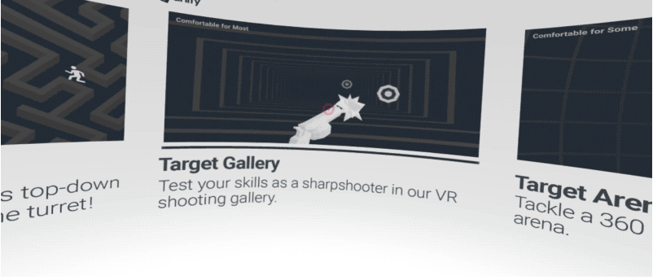

*Ảnh 93: Giao diện Menu game*

* + - 1. Giao diện game The Flyer

Giao diện game bao gồm 1 máy bay bao quanh bởi 1 hình tròn có 1 thanh nửa hình tròn bên trên là thời gian còn lại, thanh bên dưới hiển thị máu hiện tại và ở giữa là điểm số của người chơi.  
Ngoài ra còn có các hình trong để máy bay đi qua, các thiên thạch bay ngẫu nhiên trên bầu trời.

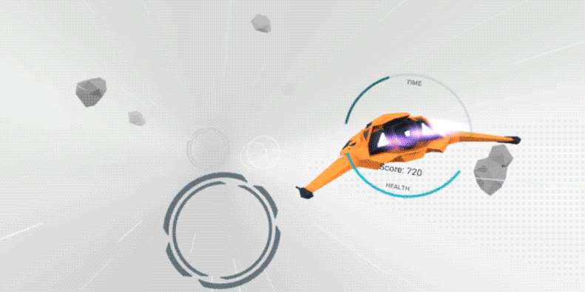

*Ảnh 94: Giao diện game The Flyer*

* + - 1. Giao diện game The Maze

Gồm 1 bản đồ mê cung, 1 người di chuyển trên mê cung đó, 1 cây súng và 1 nút để kích hoạt ẩn cây súng này đi.

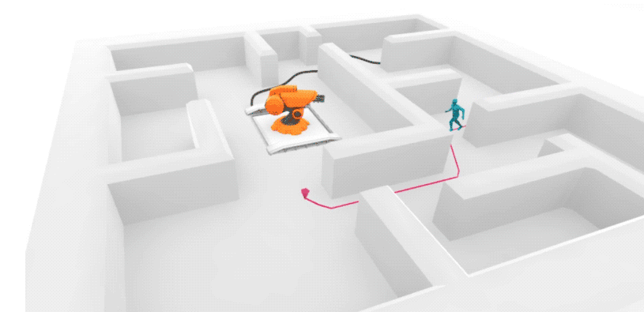

*Ảnh 95: Giao diện game The Maze*

* + - 1. Giao diện game Target Gallery

Giao diện game gồm 1 cây súng, trước cây súng có hiển thị thời gian đã trải qua.  
Ngoài ra còn có các mục tiêu được đặt trong 1 căn phòng kín theo hướng lên phía trước.



*Ảnh 96: Giao diện game Target Gallery*

* + - 1. Giao diện game Target Area

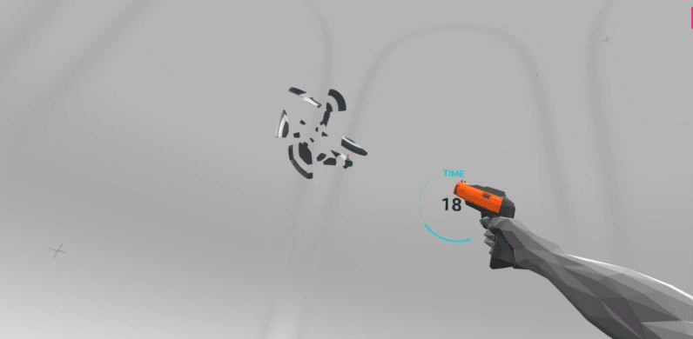

*Ảnh 97: Giao diện game Target Area*

Giao diện game gồm 1 cây súng, trước cây súng có hiển thị thời gian đã trải qua.  
Ngoài ra còn có các mục tiêu được đặt trong 1 căn phòng kín theo hướng vòng quanh người chơi.

* + 1. *Hướng dẫn chơi*
       1. The Flyer

Mục tiêu của ta là điểu khiển máy bay đi qua các vòng tròn để ghi điểm trong một thời gian xác định. Ta phải né hoặc bắn nổ các viên thiên thạch nếu không khi va phải chúng trò chơi sẽ kết thúc. Để di chuyển máy bay, ta chỉ cần lắc kính thực tế ảo về hướng nào thì nó sẽ bay về hướng đó.

* + - 1. The Maze

The Maze là game có góc nhìn từ trên xuống. Mục tiêu của ta là phải điều khiển nhân vật bằng cách chỉ tâm vào nới muốn nhân vật đi tới sao cho là không để nòng pháo phát hiện ra, nếu để nóng pháo phát hiện trò chơi sẽ kết thúc. Để không bị nóng pháo phát hiện ta cần kích hoạt bảng điều khiển để ẩn đi nòng pháo đó.

* + - 1. Target Gallery

Target Gallery là kiểu game bắn súng góc nhìn thứ nhất trong một căn phòng 180 độ. Mục tiêu của ta là điều khiển cây súng bắn vào các mục tiêu trong phòng trong một khoảng thời gian nhất định.

* + - 1. Target Area

Target Gallery là kiểu game bắn súng góc nhìn thứ nhất trong một không gian 360 độ. Mục tiêu của ta là điều khiển cây súng bắn vào các mục tiêu trong phòng trong một khoảng thời gian nhất định.

* 1. **Xây dựng phần mềm kết hợp OpenCV, AR, Tensorflow**
     1. *Tổng quan về AR [17]*

AR là chữ viết tắt của Augmented Reality. Công nghệ thực tế tăng cường AR là sự kết hợp của thế giới thật với thông tin ảo, chứ không hề tách riêng biệt giữa thế giới ảo và thực như VR. Công nghệ AR sẽ bổ sung những chi tiết ảo được tạo bởi máy tính, smartphone vào thế giới thực để tăng cường sự trải nghiệm. Người dùng có thể thoải mái tương tác với những nội dung ảo ngay trong đời thực, như chạm vào, tóm lấy, ... Điển hình trò chơi Pokemon Go là một minh chứng rõ nhất.

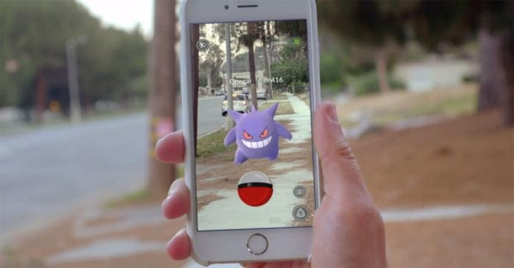

*Ảnh 98: Game Pokemon GO*

Microsoft HoloLens là cái tên nổi nhất trong giới AR. Dựa trên những đặc điểm chính của AR, người dùng sẽ vẫn thấy được mọi điều đang diễn ra trong thế giới thực, khi dựng nên các ảnh ảo 3D rồi phủ lên mọi vật thể thực tế ngoài đời mà ta vẫn có thể tương tác được với chúng.

* + 1. *Tổng quan về OpenCV [18]*

OpenCV là một thư viện mã nguồn mở hàng đầu cho thị giác máy tính (computer vision), xử lý ảnh và [máy học](https://techmaster.vn/khoa-hoc/25511/machine-learning-co-ban), và các tính năng tăng tốc GPU trong hoạt động thời gian thực.

OpenCV được phát hành theo giấy phép BSD, do đó nó hoàn toàn miễn phí cho cả học thuật và thương mại. Nó có các interface C++, C, Python, Java và hỗ trợ Windows, Linux, Mac OS, iOS và Android. OpenCV được thiết kế để tính toán hiệu quả và với sự tập trung nhiều vào các ứng dụng thời gian thực. Được viết bằng tối ưu hóa C/C++, thư viện có thể tận dụng lợi thế của xử lý đa lõi. Được sử dụng trên khắp thế giới, OpenCV có cộng đồng hơn 47 nghìn người dùng và số lượng download vượt quá 6 triệu lần. Phạm vi sử dụng từ nghệ thuật tương tác, cho đến lĩnh vực khai thác mỏ, bản đồ trên web hoặc công nghệ robot.

OpenCV đang được sử dụng rộng rãi trong các ứng dụng bao gồm:

* Hình ảnh street view
* Kiểm tra và giám sát tự động
* Robot và xe hơi tự lái
* Phân tích hình ảnh y tế
* Tìm kiếm và phục hồi hình ảnh/video
* Phim - cấu trúc 3D từ chuyển động
* Nghệ thuật sắp đặt tương tác

Chức năng OpenCV:

* Image/video I/O, xử lý, hiển thị (core, imgproc, highgui)
* Phát hiện các vật thể (objdetect, features2d, nonfree)
* Geometry-based monocular or stereo computer vision (calib3d, stitching, videostab)
* Computational photography (photo, video, superres)
* Machine learning & clustering (ml, flann)
* CUDA acceleration (gpu)
  + 1. *Tổng quan về Tensorflow [18]*

Thư viện Tensorfow là thư viện mã nguồn mở dùng cho tính toán số học sử dụng đồ thị luồng dữ liệu.

Biểu đồ dưới đây cho thấy mức độ phổ biến của thư viện này.

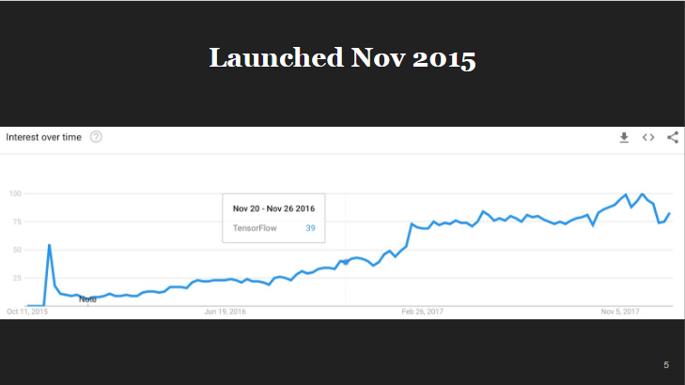

*Ảnh 99: Độ phổ biến của Tensorflow*

Tính năng:

* Tích hợp sẵn rất nhiều các thư viện machine learning.
* Có khả năng tương thích và mở rộng tốt. Được Google phát triển cho machine learning phục vụ cả nghiên cứu lẫn xây dựng các ứng dụng thực tế.
* Phổ biến.

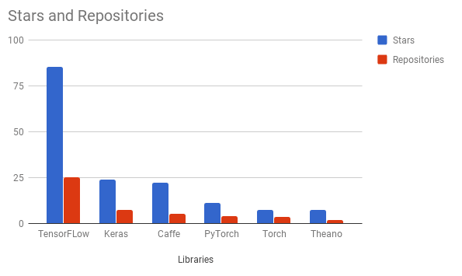

*Ảnh 100: Biểu đồ lượt star và repos trên github sử dụng TF*

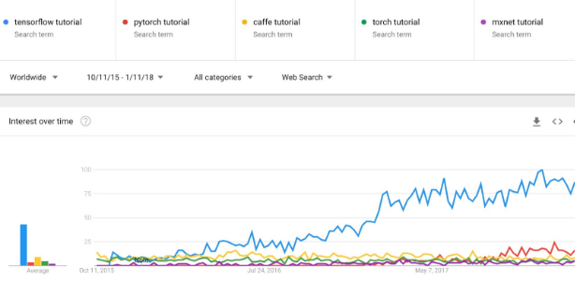

*Ảnh 101: Biểu đồ so sánh các tutorial giữa các thư viện phổ biến*

* + 1. *Phần mềm kết hợp OpenCV, AR, Tensorflow*
       1. Phần mềm sử dụng OpenCV kết hợp Tensorflow để nhận dạng vật

Khi đưa camera ghi ảnh một vật, phần mềm sẽ giúp ta biết được vật đó là vật gì.

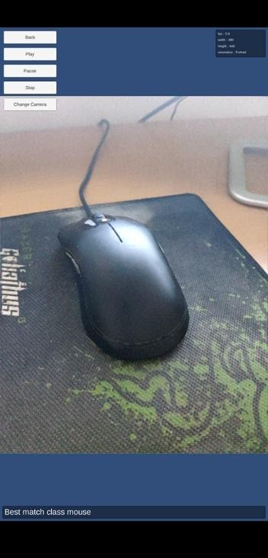

*Ảnh 102: Nhận dạng chuột máy tính*

* + - 1. Phần mềm sử dụng OpenCV kết hợp AR để làm face tracker

Khi đưa camera ghi ảnh mặt người, phần mềm sẽ kiểm tra và hiển thị ra các vị trí trên khuôn mặt như mắt, mũi, miệng.

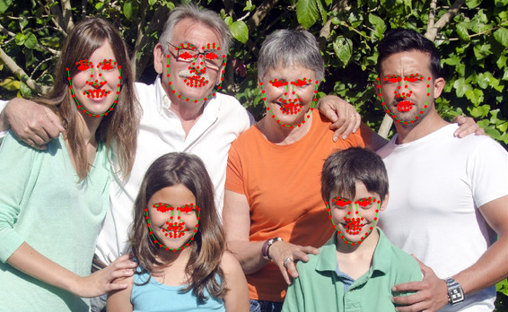

*Ảnh 103: Nhận dang các vị trí trên khuôn mặt*

Ngoài ra phần mềm còn hỗ trợ sử dụng công nghệ AR để làm face mark

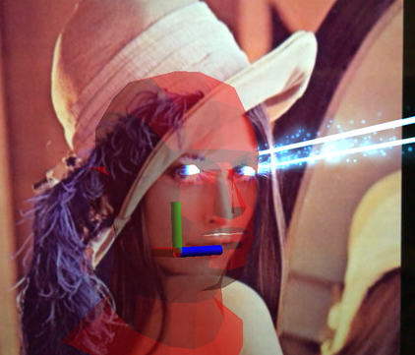

*Ảnh 104: Kết hợp AR và OpenCV làm face mark*

* + - 1. Phần mềm sử dụng OpenCV kết hợp AR hiển thị vật với ảnh cho trước

Bắt đầu phần mềm, ta sẽ chụp 1 ảnh 1 vật ngoài đời thực. Sau đó khi ta sử dụng vật đó di chuyển trên camera, thì model được cài đặt trong phần mềm sẽ hiện ra và di chuyển, quay theo vật đã được chụp đó.

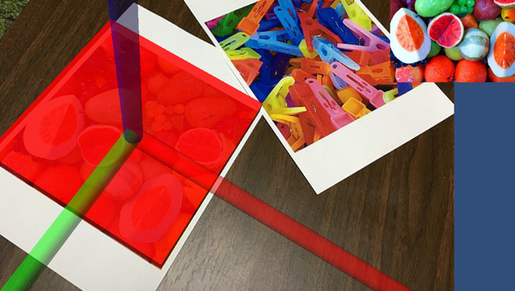

*Ảnh 105: Kết hợp OpenCV và AR hiển thị ảnh cho trước*

**KẾT LUẬN**

Trong suốt quá trình học hỏi và nghiên cứu bài báo cáo, em đã nắm bắt được các vấn đề liên quan đến Engine Unity và những ứng dụng của nó. Hiểu rõ các thành phần cơ chế hoạt động của các công nghê tiên tiến như AR và VR, cách thức áp dụng chúng trong chướng trình cụ thể.

Như vậy, trong bài báo cáo của mình, em đã tập trung tìm hiểu những vấn để cơ bản sau đây:

* + Tìm hiểu tổng quan về Unity
  + Tìm hiểu về những vấn đề khi xây dựng game trên Unity
  + Tìm hiểu về VR, AR.
  + Tìm hiểu về OpenCV, Tensorflow.
  + Xây dựng một game 3d RPG chất lượng AAA trên Unity
  + Xây dựng một ứng dụng kết hợp nhiều game áp dụng VR
  + Xây dựng các ứng dụng áp dụng OpenCV, Tensorflow, AR.

Sắp tới, nếu có điều kiện, em sẽ tiếp tục nghiên cứu sâu hơn về Unity để có thể áp dụng ra nhiều lĩnh vực khác nữa.

**TÀI LIỆU THAM KHẢO**

[1.]  Bard, Na'Tosha Bard*,* [*"Unity Comes to Linux: Experimental Build Now Available,*](https://blogs.unity3d.com/en/2015/08/26/unity-comes-to-linux-experimental-build-now-available/)Unity Technologies Blog, 2018.

[2.] Batchelor, James - [*“Unity dropping major updates in favour of date-based model”*](http://www.gamesindustry.biz/articles/2016-12-14-unity-dropping-major-updates-in-favour-of-date-based-model), GamesIndustry.biz, 2017.

[3.]  [Brian Moakley](https://www.google.com/search?sa=X&biw=1872&bih=963&q=unity+games+by+tutorials:+make+4+complete+unity+games+from+scratch+using+c%23+brian+moakley&stick=H4sIAAAAAAAAAE3LPQoCMRBA4Uqw0cLaYtDOJiwsFrmJVcjGbBLyM8tkYlyP40kVbCwffG-7P-yEE8Ngruqh5mU8_fL-jJ1ezl-O0UgxIUbRKTDbojpSlLqxR3pvbq0EXsHpbCtMK3BjpKBTlZB1tDCCwbwkyxb-5UyYoRrSbDy0GooDc4bpexbIqGOy6wfPLnMDmgAAAA&ved=2ahUKEwjzgZShxsngAhWSMN4KHbkWC0AQmxMoATATegQIBRAH), [*Mike Berg*](https://www.google.com/search?sa=X&biw=1872&bih=963&q=unity+games+by+tutorials:+make+4+complete+unity+games+from+scratch+using+c%23+mike+berg&stick=H4sIAAAAAAAAAE3LsQrCMBCA4Ulw0cHZ4dDNJRSKSN7DOSTXNA1pcuVysfR1fFIdHBx_-P798XRQQXUd3s3LjEt_-WXv3KMMw-2cUCtHlNTKUcQXsxInbZtMxO_ds5UoGwSbfQW3gTQhjnauGrJNHnpAysvsxcO_HJkyVGQrOEGrsQTAK-T4PZzn8AGOjbjElgAAAA&ved=2ahUKEwjzgZShxsngAhWSMN4KHbkWC0AQmxMoAjATegQIBRAI) *- Unity Games by Tutorials: Make 4 Complete Unity Games from Scratch*, 2016.

[4.] Brodkin, Jon,  [*“How Unity3D Became a Game-Development Beast”*](http://insights.dice.com/2013/06/03/how-unity3d-become-a-game-development-beast/), [Dice Insights](https://vi.wikipedia.org/w/index.php?title=Dice.com&action=edit&redlink=1), 6/2013.

[5.] [Dieter Schmalstieg](https://www.google.com/search?sa=X&biw=1872&bih=963&q=augmented+reality:+principles+and+practice+dieter+schmalstieg&stick=H4sIAAAAAAAAAA3HsQrCMBAA0EkQFAdnh-DocraTBPyWck2O5EiaNJcrxd_xS_Vt73i5niHAMM6taWx6P8ECz2FM0yvFxy05C3OtCXZhVSrTXiVZ3DRW-R7euIWFipI3QphZP9aswsXxmqkbLP5fdMqOjGdSEtNdXDB3ZQo_NpT7MnsAAAA&ved=2ahUKEwiCyKqKx8ngAhXZ7GEKHW6pA_YQmxMoATASegQIBhAH), [Tobias Höllerer](https://www.google.com/search?sa=X&biw=1872&bih=963&q=augmented+reality:+principles+and+practice+tobias+h%C3%B6llerer&stick=H4sIAAAAAAAAAB3HOw7CMAwA0AmJAXVgZogYu0QwhsMgx7UaK2k-jkvFdTgEF-BiIN729sPxYGd7ufrWNDQ9_xew9seS6niK6KwvJdpNWJXyfSsSHawairx2N1jnhbLSZIQgsT6dqcIZuSbqBvL0K6AyktHiGboJn3dKJCRfeYpEcnoAAAA&ved=2ahUKEwiCyKqKx8ngAhXZ7GEKHW6pA_YQmxMoAjASegQIBhAI), *Augmented Reality: Principles and Practice*, 2015.

[6.] [Edward Lavieri](https://www.google.com/search?sa=X&biw=1872&bih=963&q=getting+started+with+unity+2018+-+third+edition:+a+beginner%27s+guide+to+2d+and+3d+game+development+with+unity,+3rd+edition+edward+lavieri&stick=H4sIAAAAAAAAAE3MMQ6CQBBG4ViY2GhhbfHHxsRoEAjRcBmyuMMysuyaZQC5gefwpJpYaPXyNW-xWi8jE8Vxde5sVhe37ZdlZqeqelT7TXPNo9L7JhoDi5ArRh-aXPVS-_CaP2eGRNgZdKKCkMbIUqN3LBOSU3zBEVJz0CDNwt7lUCjJsHMUdh1Mz5ogHomGchqphlEtQdNA1t9bcvJ3PCD9nT4d1YdWDUyB3zmCyJHKAAAA&ved=2ahUKEwiZnJW8xsngAhVGAogKHRUlDb0QmxMoATAPegQIBBAH), *Getting Started with Unity 2018 - Third Edition: A Beginner's Guide to 2D*, 2018.

[7.] Fine, Richard, [*"UnityScript's long ride off into the sunset"*](https://blogs.unity3d.com/2017/08/11/unityscripts-long-ride-off-into-the-sunset/) *- Unity Technologies Blog*, 2017.

[8.] [Jonathan Linowes](https://www.google.com/search?sa=X&biw=1872&bih=963&q=unity+virtual+reality+projects+jonathan+linowes&stick=H4sIAAAAAAAAAOPgE-LVT9c3NEwqLygyrSipUIJwUyoKsoqKy8y1ZLKTrfST8vOz9cuLMktKUvPiy_OLsq0SS0sy8osWseqX5mWWVCqUZRaVlCbmKBSlJuaA-AVF-VmpySXFCln5eYklGYl5CjmZefnlqcUAsspCHXAAAAA&ved=2ahUKEwjlwJDOxsngAhXKBIgKHePSCEIQmxMoATAYegQIBBAH), *Unity Virtual Reality Projects*, 2015.

[9.] [Greg Lukosek](https://www.google.com/search?sa=X&q=learning+c%23+by+developing+games+with+unity+5.x+greg+lukosek&stick=H4sIAAAAAAAAACXIsQ7CIBAA0MnERQdnh4tuDhJiXOrHNIDnlUC55gChv-OXGuP43nZ_2ClSWjudZsnUT3-S7RTG1-1yDG5QljmoJr4UTGNjCYOpZWL5bB4RjSSfCNwZ7ApPfGPk5RdkZszQfJmgJl9WuF87kCBBrIEzhi9uWQvpfAAAAA&ved=2ahUKEwi3srHPxcngAhVBAogKHVAgCdkQmxMoATARegQIAxAH), *Learning C# by Developing Games with Unity 5.x*, 2016.

[10.] Helgason, David, [*"Game developers, start your Unity 3D engines"*](https://venturebeat.com/2012/11/02/game-developers-start-your-unity-3d-engines-interview/)*,* GamesBeat, 2012.

[11.] M[att Smith](https://www.google.com/search?sa=X&biw=1872&bih=963&q=unity+5.x+cookbook+matt+smith&stick=H4sIAAAAAAAAAOPgE-LVT9c3NEwzL640yDWuUOLSz9U3MDIrSTEr1JLJTrbST8rPz9YvL8osKUnNiy_PL8q2SiwtycgvWsQqW5qXWVKpYKpXoZAMVARSqJCbWFKiUJybWZIBALH5_N9bAAAA&ved=2ahUKEwjk8fDmxcngAhVMdt4KHd15DncQmxMoATAPegQIAxAH), *Unity 5.x Cookbook*, 2015.

[12.] McElroy, Griffin, *Unity for Wii U opens up Gamepad hardware and more to developers*, 2015. 

[13.] Michael Beyeler, *Machine Learning for OpenCV: Intelligent image processing with Python*, 2017.

[14.] [Michelle Menard](https://www.google.com/search?sa=X&biw=1872&bih=963&q=game+development+with+unity+michelle+menard&stick=H4sIAAAAAAAAAOPgE-LRT9c3NEoqMCqxMMtVAvOycgyys-KLCrVkspOt9JPy87P1y4syS0pS8-LL84uyrRJLSzLyixaxaqcn5qYqpKSWpebkF-Sm5pUolGeWZCiU5mWWVCrkZiZnpObkpCoAJRKLUgCAObG3agAAAA&ved=2ahUKEwjXhez9xcngAhUZc3AKHYFFD1UQmxMoATAXegQIBxAH), [Bryan Wagstaff](https://www.google.com/search?sa=X&biw=1872&bih=963&q=game+development+with+unity+bryan+wagstaff&stick=H4sIAAAAAAAAAOPgE-LRT9c3NEoqMCqxMMtV4gXxDJNKCquK85LjtWSyk630k_Lzs_XLizJLSlLz4svzi7KtEktLMvKLFrFqpSfmpiqkpJal5uQX5KbmlSiUZ5ZkKJTmZZZUKiQVVSbmKZQnpheXJKalAQBOT5KGagAAAA&ved=2ahUKEwjXhez9xcngAhUZc3AKHYFFD1UQmxMoAjAXegQIBxAI), *Game Development with Unity*, 2011.

 [15.] [Simon Jackson](https://www.google.com/search?sa=X&biw=1872&bih=963&q=mastering+unity+2d+game+development+simon+jackson&stick=H4sIAAAAAAAAAC3HvQ6CMBAA4MnERQZmh4sjS2kHo7yMKfRSSumdaY-_1-FJXfy271rVN-WV1v3TvfdJzOPfV2vm_Ribexw61TNHteUggvTZOMfOLjJyPi862SKYA3lYKMgBxoG3CcHhijN_E5JACYkJJjvEwvQDakQBrnIAAAA&ved=2ahUKEwi3pruOxsngAhUM7WEKHTk9AbAQmxMoATAPegQIBRAH), *Mastering Unity 2D Game Development*, 2014.

 [16.]  [Tony Parisi](https://www.google.com/search?sa=X&biw=1872&bih=963&q=learning+virtual+reality:+developing+immersive+experiences+and+applications+for+desktop,+web,+and+mobile+tony+parisi&stick=H4sIAAAAAAAAAB3Luw7CMAxA0QkJIcHAzGAxIqRQdevPoCQ1wUoaB8d9_Q5fymO-524Px70Jpml8W5e2D-G8M4O5ta769Lqcou-MY45mFlLFfJ9ZYmdHfbK8N5rQSqYcYCLR0SYQtIl07aDHCROXX6NhQKk0IeBSUAizxwo292BLSeStEucKD5bvVaNyucKM7vonAztKCMp5hWKFKn0ASXsl2LIAAAA&ved=2ahUKEwiOxMTgxsngAhXDdN4KHYy3AssQmxMoATAOegQIBhAH), *Learning Virtual Reality: Developing Immersive Experiences and Applications for Desktop, Web, and Mo*bile, 2015.

 [17.] Unity, [*"Unity - Multiplatform"*](https://unity3d.com/unity/features/multiplatform)*,*  [Unity Technologies](https://en.wikipedia.org/wiki/Unity_Technologies), 2018.

 [18.] Unity, [*"What's new in Unity 5.0"*](https://unity3d.com/unity/whats-new/unity-5.0) *-* [Unity Technologies](https://en.wikipedia.org/wiki/Unity_Technologies), 2017.